|  |  |  |
| --- | --- | --- |
| C:\Users\TOSHIBA\Documents\PBF\Logo PAM.jpg | C:\Users\TOSHIBA\Documents\PBF\téléchargement.jpg | C:\Users\TOSHIBA\Documents\PBF\IOM-Logo-IOM-OIM-IOM-Blue.png |

***Projet conjoint PBF des agences PAM, FAO et OIM “Réconciliation communautaire et renforcement du vivre ensemble au Centre du Mali“***

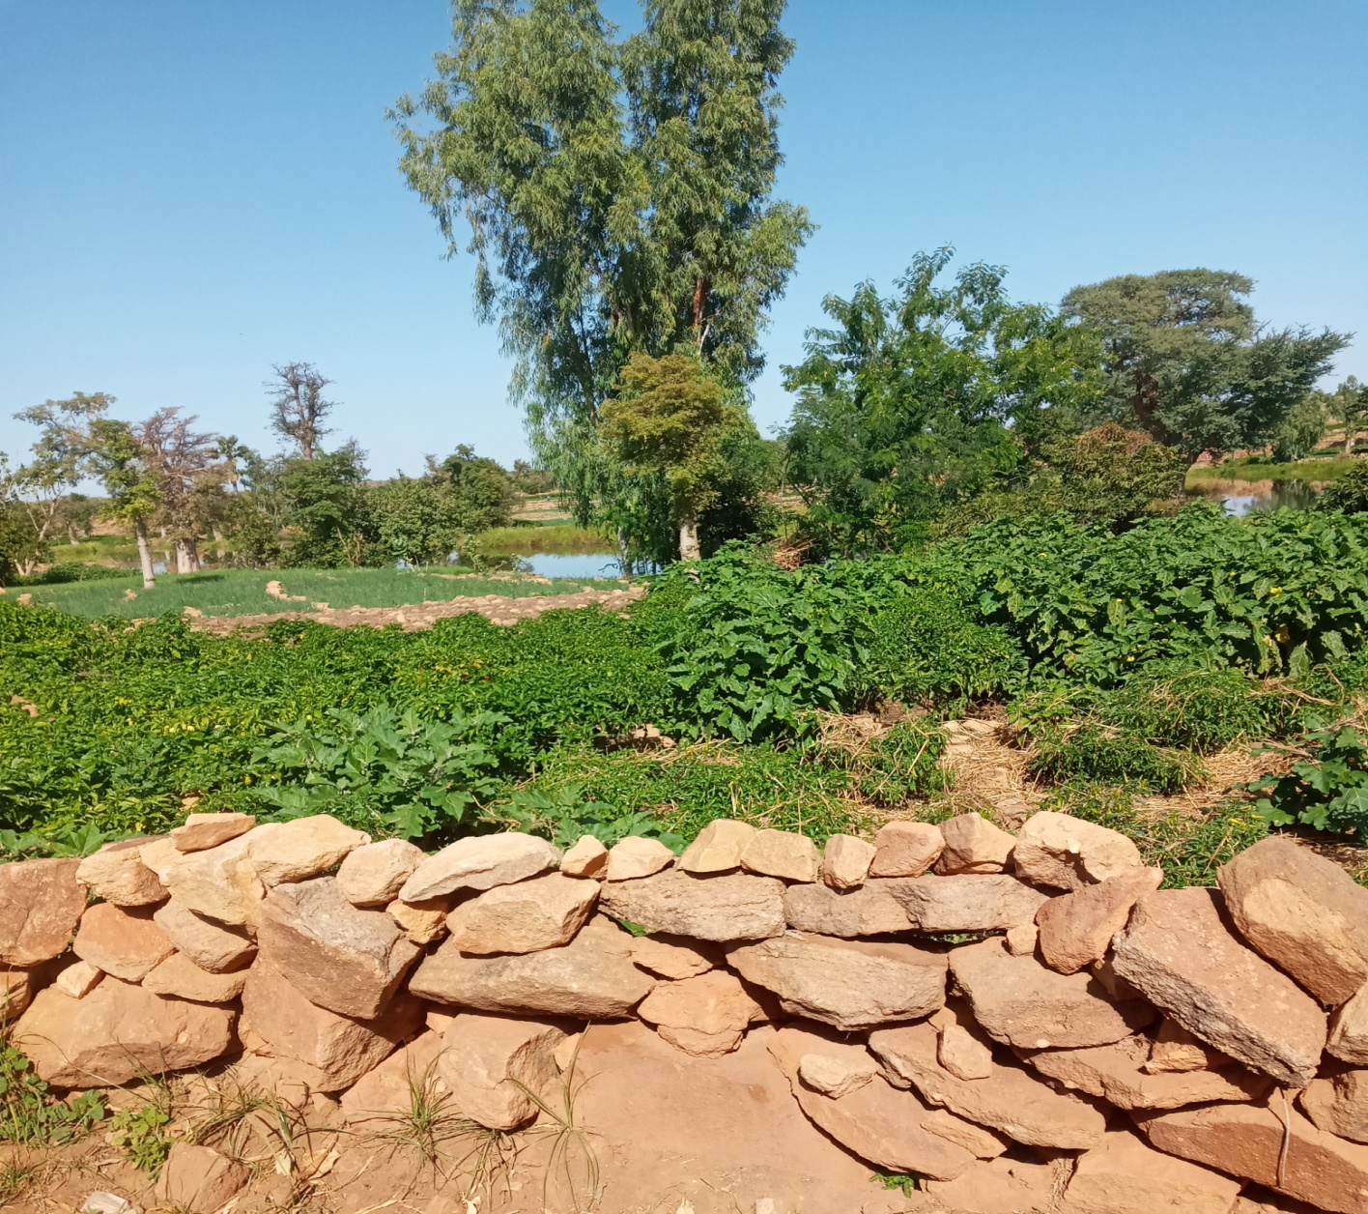

***Etude de base***

***RAPPORT FINAL***

***DECEMBRE 2021***

# TABLES DES MATIERES

TABLES DES MATIERES 2

LISTE DES TABLEAUX 4

LISTE DES GRAPHIQUES 5

LISTE DES FIGURES 6

SIGLES ET ABREVIATIONS 7

RESUME EXECUTIF 8

I- INTRODUCTION 13

1.1. CONTEXTE ET JUSTIFICATION 13

1.2. OBJECTIFS DE L’ETUDE 13

II- APPROCHE METHODOLOGIQUE ET ORGANISATION DE L’ETUDE 14

2.1. METHODOLOGIE DE L’ETUDE 14

2.1.1. Couverture géographique 14

2.1.2. Groupes cibles 14

2.1.3. Echantillonnage 15

2.1.4. Méthodes et outils de collecte des données 16

2.2. DEROULEMENT DE L’ETUDE 17

2.3. DIFFICULTES RENCONTREES ET LIMITES 20

III- PRESENTATION DES RESULTATS DE L’ETUDE 21

3.1. CARACTERISTIQUES SOCIODEMOGRAPHIQUES DES MENAGES 21

3.2. PERCEPTION SUR LA SECURITE ET LES CONFLITS 25

3.2.1. Nature des conflits identifiés au sein des communautés 25

3.2.2. Principaux acteurs des conflits 26

3.2.3. Perception sur les facteurs qui engendrent les conflits 27

3.2.4. Perception sur l’évolution des conflits 28

3.2.5. Mécanismes de résolution des conflits 29

3.2.6. Perception des impacts des conflits sur les moyens d’existence des communautés 31

3.2.7. Perception sur la sécurité 34

3.3. CONFIANCE ENTRE LES COMMUNAUTES 38

3.4. CONFIANCE AUX AUTORITES 40

3.5. PARTICIPATION AU PROCESSUS DE PAIX 44

3.5.1. Participation des communautés à des processus de paix 44

3.5.2. Perception des communautés sur l’utilité des rencontres de réconciliation dans la résolution des conflits ou la réduction de l’insécurité 45

3.6. PLANIFICATION COMMUNAUTAIRE 45

3.7. RELATIONS ENTRE LES GROUPES D’INTERETS 46

3.7.1. Nature des relations existant entre les groupes d’intérêts 46

3.7.2. Facteurs entrainant des situations de conflits ou d’opposition entre les groupes d’intérêts 46

3.8. ANALYSE DE LA COHESION SOCIALE : FACTEURS D'ACCEPTATION ET D'EXCLUSION AU SEIN DES COMMUNAUTES 47

3.8.1. Facteurs d’acceptation et d’exclusion au sein des groupes professionnels 47

3.8.2. Facteurs d’acceptation et d’exclusion au sein des groupes sociaux 47

3.8.3. Perceptions et pratiques qui émergent les sentiments d’infériorité ou de supériorité entre les membres des communautés 48

3.8.4. Perceptions et pratiques qui émergent les sentiments d’infériorité ou de supériorité entre les hommes et les femmes 49

3.8.5. Perceptions et pratiques qui valorisent le rôle de la femme au sein des communautés 49

3.8.6. Perceptions et pratiques qui émergent la méfiance entre les communautés 49

3.8.7. Perceptions et pratiques qui renforcent la confiance, le rapprochement entre communautés 50

3.9. GESTION DES RESSOURCES NATURELLES 51

3.9.1. Principaux types ressources naturelles existant dans les communautés cibles 51

3.9.2. Perception sur les mécanismes de gestion des ressources naturelles 52

3.9.3. Perception sur l’accès aux ressources naturelles 54

3.9.4. Facteurs déclencheurs des conflits liés aux ressources naturelles 55

3.9.5. Perception sur les mécanismes des résolutions des conflits liés aux ressources naturelles 55

CONCLUSION ET RECOMMANDATIONS 56

ANNEXES 58

# LISTE DES TABLEAUX

*Tableau 3.1.1. Répartition des chefs de ménage par commune selon le sexe 21*

*Tableau 3.1.2. Répartition des chefs de ménage par commune selon les tranches d’âge 21*

*Tableau 3.1.3. Répartition (%) des chefs par commune selon le groupe ethnique 22*

*Tableau 3.1.4. Répartition des Chefs de ménages par commune selon la principale occupation 24*

*Tableau 3.1.5. Répartition des Chefs de ménages par commune selon le statut de résidence 24*

*Tableau 3.2.1. Répartition des chefs de ménages selon leur perception sur l’évolution des conflits intercommunautaires par commune et sexe 29*

*Tableau 3.2.2. Répartition des chefs de ménages selon leur perception sur les modes de résolution des conflits des structures communautaires/traditionnelles par commune et sexe 29*

*Tableau 3.2.3. Répartition des chefs de ménage selon leur perception de l’impact des conflits et de l’insécurité sur les moyens d’existence leurs ménages par commune et par sexe 33*

*Tableau 3.2.4. Répartition des chefs de ménages selon leur perception sur les principaux problèmes d'insécurité par commune 37*

*Tableau 3.2.5. Répartition des chefs de ménages selon leur perception sur les principales causes des problèmes d'insécurité par commune 37*

*Tableau 3.2.6. Répartition des chefs de ménages selon leur perception sur les principaux acteurs des problèmes d'insécurité par commune 38*

*Tableau 3.3.1. Répartition des chefs de ménage qui pensent que la confiance existe entre les communautés par commune 39*

*Tableau 3.4.1. Répartition des chefs de ménages selon leur perception sur les principaux griefs des populations à l’endroit des autorités par commune 40*

*Tableau 3.4.2. Répartition des chefs de ménages selon leur perception de la capacité de l'Etat à garantir la sécurité de leur localité par commune 42*

*Tableau 3.5.1. Répartition des chefs de ménages ayant participé à des forums de dialogue au cours des 12 derniers mois par commune et par sexe 44*

*Tableau 3.5.2. Répartition des chefs de ménages selon les actions entreprises à la suite de leur participation à des forums de dialogues 44*

*Tableau 3.9.1. Répartition des chefs de ménage qui sont membres des comités de gestion des ressources naturelles selon le sexe 53*

*Tableau 3.9.2. Répartition des chefs de ménage selon leur perception sur le niveau d’accès de leur ménage aux ressources naturelles par cercle 55*

# LISTE DES GRAPHIQUES

Graphique 3.1. 1. Répartition (%) des chefs de ménages selon le statut matrimonial 22

*Graphique 3.1.2. Répartition (%) des chefs de ménages selon le niveau d’instruction* 23

*Graphique 3.2.1. Répartition des chefs de ménages selon leur perception sur la capacité des structures communautaires/traditionnelles à résoudre efficacement les conflits par commune* 31

*Graphique 3.2.2. Répartition des chefs de ménages selon la nature de l’impact des conflits et de l’insécurité sur les moyens d’existence de leur ménage par sexe* 34

*Graphique 3.2.3. Répartition des chefs de ménages qui affirment se sentir en sécurité par commune et par sexe* 35

*Graphique 3.2.4. Répartition des chefs de ménages qui affirment que leurs enfants sont en sécurité par commune et par sexe* 35

*Graphique 3.2.5. Répartition des chefs de ménages qui affirment que leurs bétails et/ou biens sont en sécurité par commune et par sexe* 36

*Graphique 3.3.1. Répartition des chefs de ménages qui pensent qu’il y a une amélioration des relations /ententes entre les communautés par commune* 40

*Graphique 3.4.1. Répartition des chefs de ménages qui pensent que les communautés bénéficient des appuis de l'Etat ou des collectivités territoriales pour répondre à leurs griefs par commune* 41

*Graphique 3.4.2. Répartition des chefs de ménages selon leur perception sur la possibilité de collaboration entre l'Etat et les citoyens pour ramener la paix et la sécurité dans leur localité par commune* 42

*Graphique 3.4.4. Répartition des chefs de ménages selon leur perception sur la gestion et la capacité des autorités communales par commune* 43

*Graphique 3.4.4. Répartition des chefs de ménages selon leur perception sur la gestion et la capacité de l’Etat* 43

*Graphique 3.5.1. Répartition des chefs de ménages selon le degré de satisfaction par rapport aux forums de dialogue* 45

*Graphique 3.5.2.Répartition des chefs de ménage selon les raisons qui ont motivé à être membre des comités de gestion des ressources naturelles* 53

*Graphique 3.5.3.Répartition des chefs de ménage selon le degré de satisfaction sur les comités de gestions des ressources naturelles* 54

# LISTE DES FIGURES

*Figure 3.2.1. Illustration des principaux facteurs qui engendrent les conflits au sein des communautés 28*

*Figure 3.2.2. Illustration des principaux mécanismes de gestion des conflits au sein des communautés 30*

*Figure 3.8.1. Illustration des facteurs d’acceptation et d’exclusion au sein des groupes professionnels 47*

*Figure 3.8.2. Illustration des facteurs d’acceptation et d’exclusion au sein des groupes sociaux 48*

*Figure 3.8.3. Illustration des facteurs qui émergent la méfiance entre les communautés 50*

*Figure 3.8.4. Illustration des facteurs qui renforcent la confiance et le rapprochement entre les communautés 51*

*Figure 3.9.1. Illustration des principaux mécanismes de gestion des ressources naturelles au sein des communautés 52*

# SIGLES ET ABREVIATIONS

|  |  |
| --- | --- |
| **ASSN** | African Security Sector Network |
| **FAO** | Food and Agriculture Organisation (Organisation des Nations Unies pour l'Alimentation et l’Agriculture) |
| **FDS** | Forces de Défense et Sécurité |
| **OIM** | Organisation Internationale pour la Migration |
| **PAM** | Programme Alimentaire Mondial |
| **PBF** | PeaceBuilding Funds |
| **PCG** | Planification Communautaire Globale |
| **PCP** | Planification Communautaire Participative |
| **PDI** | Personnes Déplacées Internes |

# RESUME EXECUTIF

### *Introduction*

Le projet conjoint *“****Réconciliation communautaire et renforcement du vivre ensemble au Centre du Mali“ du PeaceBuilding Funds (PBF)***  est initié par trois (3) agences des Nations Unies, à savoir PAM, FAO et OIM dans le but de renforcer le dialogue intra et intercommunautaire pour une cohésion sociale durable et une meilleure cohabitation entre les différentes communautés. La présente étude de base est initiée pour mieux appréhender la situation de départ avant le début effectif de la mise en œuvre.

### *Méthodologie*

L'enquête a couvert les 17 villages/quartiers des communes d’interventions dans les régions de Ségou et Mopti. Les groupes suivants concernés sont: les chefs de ménage ; les leaders communautaires ; les membres des Comités de gestion des conflits et les associations/groupements de femmes et de jeunes. Un total de 778 ménages a été enquêté sur 775 prévus ont été enquêtés dans les deux (02) cercles d’interventions. En ce qui concerne les discussions en focus groups, 49 focus ont été réalisés sur 48 prévus.

### *Résultats de l’étude*

### *Caractéristiques socio-démographie*

1. Les chefs de ménages enquêtés sont majoritairement de sexe masculin. Dans l’ensemble, un peu plus de 77% des chefs de ménages sont des hommes.
2. Les chefs de ménages ont un âge moyen d’environ 43 ans. La proportion de chefs de ménage dans la tranche de 18-35 ans est de 35%.
3. La très grande majorité des chefs de ménage enquêtés, 87% sont mariés, dont 57% sont polygames et 30% sont monogames. Les célibataires constituent 8% des chefs de ménages.
4. Les dogons constituent plus de 9 chefs de ménages enquêtés sur 10 à Bandiagara (environ 94%) dont 99% à Docoumbo et 90% à Kendié. La majorité des chefs de ménages enquêtés à Macina sont des Bambara, soit 67%, dont 81% à Monipebougou et 55% à Kokry.
5. Un peu moins de la moitié des chefs de ménages, soit 46%, n’a aucun niveau d’instruction. Cette proportion est plus élevée chez les femmes (65%) par rapport aux hommes (40%).
6. La principale occupation de 75% des chefs de ménages est l’agriculture, dont 78% pour les hommes et 65% pour les femmes.
7. Une très grande majorité des chefs de ménages, soit 93% sont des autochtones. Les personnes déplacées représentent 5% des chefs de ménages, dont près de 6% pour les femmes et 5% pour les hommes.

### *Perception sur la sécurité et les conflits*

1. L’accès aux ressources naturelles constitue l’un des principaux motifs des rapports conflictuels entre les différents groupes de communautés ou des groupes d’intérêts économiques. Il s’agit, notamment des **conflits fonciers liés à l’exploitation des espaces agricoles, des conflits liés au foncier pastoral et des conflits entre Agriculteurs et éleveurs**.
2. En plus des conflits autour des ressources naturelles, les conflits intercommunautaires sont également importants dans la zone de l’étude. Le déclenchement des conflits intercommunautaires trouve principalement son explication dans l’absence de l’État régalien. On rencontre aussi des **Conflits politique et de Leadership** qui naissent de la contradiction des intérêts communautaires, idéologiques et même politique, chacun voulant se positionner comme l’interlocuteur le plus crédible et l’acteur principal de la zone.
3. Les acteurs clés des conflits sont les suivants : l’état à travers l’administration locale ; les Forces de Défense et Sécurité (FDS) ; les communautés (leaders locaux, femmes, jeunes) ; les milices/groupes d’autodéfense et les groupes radicaux.
4. Les principaux facteurs qui engendrent les conflits sont : les compétitions pour l’accès et le contrôle des ressources naturelles ; la mauvaise gouvernance et effondrement des structures étatiques ; le manque des perspectives économiques et l’imposition des idéologies religieuses par les groupes djihadistes.
5. En matière d’évolution des conflits, dans l’ensemble, 43% des chefs de ménages pensent qu’il y a une diminution des conflits intercommunautaires. La proportion de chefs de ménage qui ont cette perception est de 43% pour les hommes et 44% pour les femmes. Par ailleurs, environ 21% des chefs de ménages ont la perception que les conflits intercommunautaires ont augmenté. Ce sentiment est essentiellement perçu à Docoumbo, où 66% des chefs de ménages pensent que les conflits intercommunautaires ont augmenté.
6. La médiation sous l’égide des leaders traditionnels est le principal mécanisme de gestion des conflits évoqué par les chefs de ménages. Ce mécanisme est évoqué par 83% des chefs de ménages, dont 90% de femmes et 81% des hommes. La médiation sous l’égide des leaders religieux constitue également un des principaux mécanismes de résolution des conflits dans les zones de l’étude. Ce mécanisme est évoqué par 59% des chefs de ménages. A ces deux principaux mécanismes, s’ajoutent le dialogue inter/intra-communautaire et la médiation des structures locales de gestion des conflits.
7. Les individus font confiance aux mécanismes locaux non-étatiques qui jouent un rôle très important dans la réduction des conflits et violences communautaires. Cette perception est corroborée par les enquêtes ménages, dans la mesure où près de 77% des chefs de ménages trouvent que les structures communautaires ou traditionnelles ont la capacité de résoudre efficacement les conflits.
8. Toutefois, la montée des violences entre villages, entre communautés, interroge sur l’efficacité des mécanismes, comme le dialogue intercommunautaire et de gestion pacifique des conflits, qui ont longtemps constitué les instruments du vivre ensemble.
9. A l’évidence dans les zones de l’étude, ce sont les activités agropastorales et commerciales qui se trouvent principalement et négativement affectées par les crises et conflits de manière générale, et particulièrement les violences communautaires. L’arrêt partiel de l’activité principale a été évoqué par 43% des chefs de ménage comme impact des conflits sur leurs moyens d’existence. Ce type d’impact touche plus les femmes chefs de ménages que les hommes, avec respectivement 48% pour les femmes et 42% pour les hommes.
10. Par ailleurs, environ 17% des chefs ont évoqué un arrêt total de l’activité principale comme impact des conflits et de l’insécurité. Il est à noter que 14% des chefs de ménages ont changé d’activité du fait de la crise.
11. En matière de sécurité, dans l’ensemble, 46% des chefs de ménages enquêtés ont affirmé se sentir en sécurité dans leurs localités. Cette proportion est quasi-identique pour les hommes (46%) et les femmes (47%). La proportion de chefs de ménages qui ont affirmé se sentir en sécurité est plus élevée à Kendié, avec 75% ; et plus faible à Docoumbo, avec 20%.
12. Les vols de bétails et biens matériels, les assassinats ciblés, les enlèvements de personnes et les braquages sur les axes routiers constituent les 3 principaux problèmes d’insécurité cités par les chefs de ménages. Les communautés expliquent beaucoup plus les problèmes d’insécurité par l’augmentation du banditisme et l’abandon des localités par les forces de défense et de sécurité (FDS). Le chômage des jeunes est cité par 1/3 des chefs de ménages comme cause des problèmes d’insécurité. Le manque d’opportunités économiques est signalé comme causes des problèmes d’insécurité par 30% des chefs de ménages.

### *Confiance entre les communautés*

1. Malgré la détérioration de la situation sécuritaire, la confiance entre membres de la communauté semble être de plus en plus une réalité au sein des communautés, selon les données issues des enquêtes ménages. En effet, 82% des chefs de ménages pensent que la confiance existe entre les communautés.
2. Dans l’ensemble, 28% des chefs de ménages trouvent qu’il existe des différences entre leurs valeurs et celles des autres. Toutefois, 90% de ceux-ci voient d’un bon œil cette différence.

### *Confiance aux autorités*

1. La faible prise en charge de la sécurité par l’Etat est le principal grief que les communautés adressent aux autorités. Ce grief est mentionné par 76% des chefs de ménages. En plus, l’accès aux services sociaux, comme l’eau, la santé et l’éducation constituent des griefs des populations à l’endroit des autorités. En effet, 49% des chefs de ménages ont évoqué le manque d’accès à l’eau, 47% le faible accès à la santé et 43% le faible accès à l’eau.
2. Près de la moitié des chefs de ménages, soit 49% pensent que l’Etat est capable de garantir la sécurité de leur localité. Malgré la faible perception sur la capacité de l’Etat à garantir la sécurité, les communautés continuent de croire en la possibilité de collaboration entre l’Etat et les citoyens pour ramener la paix et la sécurité.
3. Un peu moins de 30% des chefs de ménages ont une perception positive de la gestion transparente des affaires par les collectivités, contre 33% qui en ont une perception négative. En ce qui concerne l’accès aux services sociaux, 45% des chefs de ménages ont une perception positive sur la capacité des collectivités territoriales à assurer ces services. Par contre, environ 27% de chefs de ménages en ont une perception négative.
4. De façon globale, les communautés ont une perception négative sur l’Etat en matière fourniture d’opportunités économiques, de justice équitable et de sécurité. En effet, 52% des chefs de ménages ont une perception négative sur la capacité de l’Etat à offrir des opportunités économiques, 55% pour l’accès à la justice et 53% pour garantir la sécurité.
5. Par contre, près 53% des chefs de ménages perçoivent positivement la capacité de l’Etat fournir des services sociaux aux populations et 29% ont la perception positive de la capacité de l’Etat à garantir la sécurité des citoyens.

### *Participation au processus de paix*

1. Dans l’ensemble, 36% des chefs de ménages enquêtés ont affirmé avoir participé à des forums de dialogue au cours des 12 derniers mois. La proportion d’hommes ayant participé à des forums de dialogue est largement supérieure à celle des femmes, avec respectivement 41% contre 21%.
2. La quasi-totalité des chefs de ménages ayant participé à des forums l’ont fait au niveau local. Par ailleurs, 14% des personnes enquêtées ont aussi participé à des forums au niveau régional et seulement 2% au niveau national. La restitution des résolutions ou recommandations est la principale action entreprise à la suite des forums de dialogue.
3. Les communautés apprécient fortement l’importance des rencontres et dialogues dans la résolution des conflits. Selon plusieurs témoignages recueillis lors des discussions de groupe, malgré les tensions existantes, ces rencontres permettent de renforcer le vivre ensemble entre les communautés.

### *Planification communautaire*

1. La planification communautaire participative (PCP) est une approche prônée par le PAM dans la mise en œuvre des actions de développement au niveau communautaire. Cette pratique de planification communautaire n’est pas courante dans la zone de l’étude, notamment dans le cercle de Bandiagara. La tenue d’exercices de planification communautaire a été signalée dans trois (3) localités des communes de Kokry et de Monipebougou.
2. De l’avis de la majorité des leaders communautaires rencontrés, la planification communautaire prendre en compte de cohésion sociale dans une large mesure. Toutefois, des avis sont partagés en ce qui concerne la prise en compte dans la planification, des facteurs déclencheurs des conflits liés aux ressources naturelles.

### *Analyse de la cohésion sociale*

1. Le principal facteur d’acceptation de l’individu au sein des groupes professionnels est le respect des règles et principes qui régissent le groupe. La majorité des participants au focus groupe souligne la violation et l’offense aux règles de conduite comme facteur majeur de l’exclusion de l’individu du groupe. Le respect des valeurs qui régissent la conduite des individus que compose la communauté constitue le principal facteur d’acceptation au sein des groupes sociaux.
2. Certains hommes et femmes ont affirmé que la religion ou la culture qui définissent les rôles de genre sont les principales causes de la discrimination envers les femmes. Toutefois, la majorité des participants aux focus groups pensent que l’autonomisation économique de la femme pourrait être un facteur de valorisation de son rôle au sein de la communauté. Aussi, la perception selon laquelle, les femmes sont des conseillères des hommes pour la prise de décision, selon l’adage *« la nuit porte conseil »* ou encore *« derrière tout grand homme, il y a une grande femme »,* valorise la femme au sein de la communauté.
3. Les préjugés dont font l’objet certains groupes sociaux, amplifient la méfiance entre les communautés. Dans bien de cas, l’appartenance à un groupe peut être synonyme d’être affilié à un groupe d’obédience radical. Considérer certains groupes ethniques comme voleurs de bétail ou djihadistes sur les seuls critères identitaires crée la méfiance entre les communautés.
4. L’appartenance à un même espace géographique constitue un des principaux facteurs de rapprochement entre les communautés, notamment dans la région de Mopti. Des participants ont aussi mentionné que les liens de mariage permettent renforcer la confiance et le rapprochement entre les communautés. Pour plusieurs de nos interlocuteurs, la participation aux activités communautaires autour des intérêts communs permet également aux différents membres de se rapprocher et de renforcer la confiance mutuelle entre elles. Les manifestations sportives et culturelles sont aussi des pratiques qui permettent aux communautés de renforcer leur lien de rapprochement.

### *Gestion des ressources naturelles*

1. Dans les localités de la zone de l’étude, la gestion des ressources naturelles est régie par plusieurs mécanismes comme : les conventions ou chartes locales, les comites de gestion, les comités de surveillance et la gestion coutumière par les Chefferies traditionnelles. De l’avis de plusieurs participants aux groupes de discussions ces mécanismes, dans leur conception sont jugés inclusifs et s’inscrivent dans la dynamique de la promotion de la gouvernance locale en matière de gestion des ressources naturelles. Toutefois, ils rencontrent des difficultés à plusieurs endroits.
2. La hiérarchie sociale a lien fort avec les modes de gestion des ressources. Dans les localités de la zone de l’étude, l’utilisation des ressources comme les forets naturelles et les mares est décidée par la chefferie locale. En ce qui concerne les terres de cultures et les pâturages, ce sont généralement les familles propriétaires et les chefferies qui ont des décisions sur leur utilisation. Dans certains cas, les collectivistes territoriales, notamment les mairies sont impliquées dans les décisions d’utilisation des ressources comme les terres de culture, les pâturages ou les mares.
3. L’utilisation des ressources naturelles est fortement liée aux systèmes de production de communautés. Ainsi, les principaux utilisateurs des ressources naturelles sont les agriculteurs, les éleveurs, les exploitants forestiers et les pêcheurs (dans la commune de Kokry).
4. Globalement, les communautés ont une bonne perception en matière d’accès équitable aux ressources, dans la mesure où 66% des chefs de ménages affirment que le niveau d’accès de leurs ménages aux ressources naturelles est sensiblement égal à celles des autres.

# *Recommandations*

Les différents constats de l’étude nous conduisent à faire un certain nombre de recommandations.

1. Les approches du projet, notamment les thèmes des dialogues qui seront soutenus, devront mettre un accent particulier sur la gestion consensuelle des ressources naturelles ;
2. Le volet sur la restauration des moyens d’existence des communautés devra être renforcé, à travers, notamment des activités d’intérêt communautaire. Ce qui aura l’avantage, non seulement de créer des rapprochements entre les communautés, mais aussi de permettre aux couches vulnérables, notamment aux jeunes de ne pas adopter des stratégies négatives de survie ou d’autres activités illicites.
3. Dans le cadre de la promotion du dialogue, le projet devrait initier des cadres de concertation avec des acteurs étatiques pour discuter et prendre en compte certains griefs des communautés.
4. Mettre à l’échelle l’approche de planification communautaire dans toutes les localités d’intervention du projet (si la situation sécuritaire le permet), avec un accent particulier sur la prise en compte des facteurs déclencheurs des conflits liés aux ressources naturelles.

# INTRODUCTION

Le projet conjoint *“****Réconciliation communautaire et renforcement du vivre ensemble au Centre du Mali“ du PeaceBuilding Funds (PBF)***  est initié par trois (3) agences des Nations Unies, à savoir PAM, FAO et OIM dans le but de renforcer le dialogue intra et intercommunautaire pour une cohésion sociale durable et une meilleure cohabitation entre les différentes communautés.

Ce projet répond à l'une des causes profondes identifiées de la dynamique actuelle des conflits dans les régions de Mopti et de Ségou, à savoir l'absence quasi-totale ou la rupture de dialogue intra et intercommunautaire, en particulier dans la gestion des ressources naturelles.

Par ailleurs, le projet compte renforcer les capacités de prévention, de médiation et de négociation des acteurs impliqués dans la gestion et la résolution des conflits.

La présente étude de base est initiée pour mieux appréhender la situation de départ avant le début effectif de la mise en œuvre.

## CONTEXTE ET JUSTIFICATION

La crise multidimensionnelle au Mali, dans sa forme la plus actuelle, a été déclenchée par une insurrection de groupes armés dans le nord du pays en 2012. Jusqu’à cette date, les expressions violentes du conflit s'étaient limitées en premier lieu à la région peu peuplée du nord du Mali, depuis 2013, l'instabilité s'est de plus en plus étendue aux régions centrales, qui sont plus densément peuplées. Elle alimente les conflits intra et intercommunautaires qui découlent de divers facteurs, parmi lesquels les tensions sur l'accès aux ressources naturelles et la recherche de leadership. Le nouvel élément dans le conflit actuel depuis 2013 au centre est l’émergence de milices ethniques appelées groupes d'autodéfense qui escaladent les conflits à un niveau extrêmement violent.

Cette recrudescence des violences au centre du Mali a eu un impact considérable sur l’augmentation des déplacements forcés des populations. La détérioration de la situation des droits de l'homme, l'insécurité croissante, la perte de moyens de subsistance et le manque d'accès aux services de base, l'assistance limitée aux personnes déplacées et le manque d'opportunités économiques semblent être les facteurs les plus importants de ces déplacements. Les personnes déplacées, les rapatriés et retournées exercent une pression supplémentaire sur la population touchée par la crise et contribuent à aggraver les problèmes structurels déjà existants dans la plupart des villages situés dans les régions du centre du Mali.

## OBJECTIFS DE L’ETUDE

La présente étude de base vise à connaître la situation initiale au début de l’intervention auprès les bénéficiaires du projet (personnes vulnérables affectées par le conflit, notamment les femmes et les jeunes, y compris PDIs et membres des communautés hôtes, les autorités locales et les services techniques de l’État, et personnes clés dans les communautés tels que chefs traditionnels, griots, etc.).

Il s’agit d’apporter un soutien à l’unité de suivi et évaluation (S&E) en fournissant des apports techniques pertinents et en gérant le processus de collecte, d'analyse et de compte rendu des données pour l’enquête de base du projet PBF.

# APPROCHE METHODOLOGIQUE ET ORGANISATION DE L’ETUDE

## METHODOLOGIE DE L’ETUDE

### Couverture géographique

L'enquête a couvert les 17 villages/quartiers des communes d’interventions dans les régions de Ségou et Mopti.

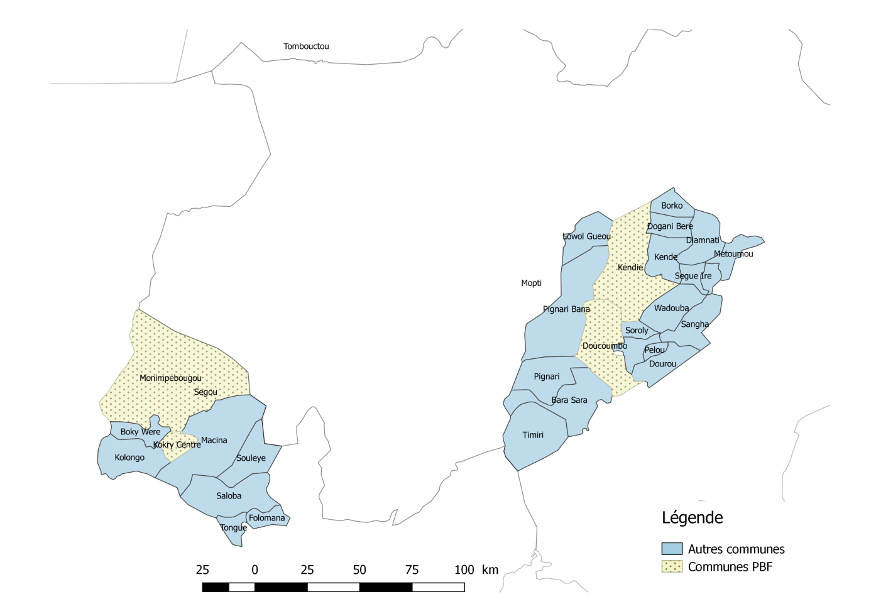

### Groupes cibles

Les groupes suivants ont été concernés par l’étude:

* Les chefs de ménage
* Les leaders communautaires
* Les membres des Comités de gestion des conflits
* Les associations/groupements de femmes et de jeunes

### Echantillonnage

* + - 1. **Domaines d’études et strates**

La technique d’échantillonnage retenue pour l’étude est l’échantillonnage stratifié à deux (2) degrés adoptés par un tirage indépendant. Les deux (2) cercles (Macina et Bandiagara) sont considérés comme domaines d’études[1]. Les domaines d’études sont subdivisés en strates (communes) au sein desquelles des villages seront sélectionnés.

* + - 1. **Calcul de la taille de l’échantillon**

Pour déterminer la taille de l’échantillon sur les 17 000 bénéficiaires, un objectif de précision de 5% été fixé, avec un niveau de confiance de 95%. Pour maximiser la taille de l’échantillon, la proportion estimée de la population cible de 50% a été utilisée.

Ainsi, la taille requise de l'échantillon est déterminée par la formule suivante :

.

Avec :

**n :** taille de l’échantillon.

**N :** taille de la population cible (17000, soit 8000 pour Bandiagara et 9000 pour Macina).

**P :** proportion estimée de la population cible (50% pour maximiser la taille de l’échantillon).

**tp :** niveau de confiance (au seuil de 95% tp est égal à 1,96)

**y :** marge d’erreur d’échantillonnage (5%).

L’étude a cherché une représentativité au niveau de Bandiagara et Macina. Ainsi, en utilisant les valeurs des paramètres ci-dessus avec le nombre de bénéficiaires de Macina et Bandiagara, la taille de l’échantillon par cercle (Bandiagara et Macina) est calculée dans le tableau ci-dessous.

|  |  |  |
| --- | --- | --- |
| **Localités** | **Nombre de bénéficiaires** | **Taille de l’échantillon** |
| Macina | 9000 | 368 |
| Bandiagara | 8000 | 367 |
| **Total** | **17000** | **735** |

La taille de l’échantillon total calculé est de 735 ménages pour l’ensemble des localités. Pour palier à l’éventuels cas de non réponse, la taille de l’échantillon a été majorée de 5% dans chaque strate, ainsi, au total 775 ménages ont été retenus. Cet échantillon été reparti entre les 17 villages d’intervention du projet, proportionnellement à leur taille (en population).

Des discussions en focus group regroupant entre 8 et 10 personnes ont été également organisés avec es leaders communautaires, les membres des comités de gestion des conflits, les membres des Associations/groupements de femmes et de jeunes. Ainsi, 8 focus group ont été prévus pour chaque groupe cible, soit un total de 48 focus group.

### Méthodes et outils de collecte des données

Les approches qualitative et quantitative ont été utilisées comme méthode de collecte de données auprès des différents acteurs impliqués dans la mise en œuvre du projet :

**Enquêtes auprès des ménage :** Des enquêtes structurées ont été réalisées auprès des ménages à l’aide d’un questionnaireadministré aux chefs de ménages ou leurs représentants pour collecter des informations sur : (i) leur perception sur la sécurité et les conflits ; (ii) leur perception sur la confiance entre les communautés ; (iii) leur niveau de confiance aux autorités et (iv) leur perception sur la gestion des ressources naturelles.

Les données d’enquêtes auprès des ménages ont été directement collectées sur des tablettes préalablement configurées en utilisant la plateforme Kobo Collect.

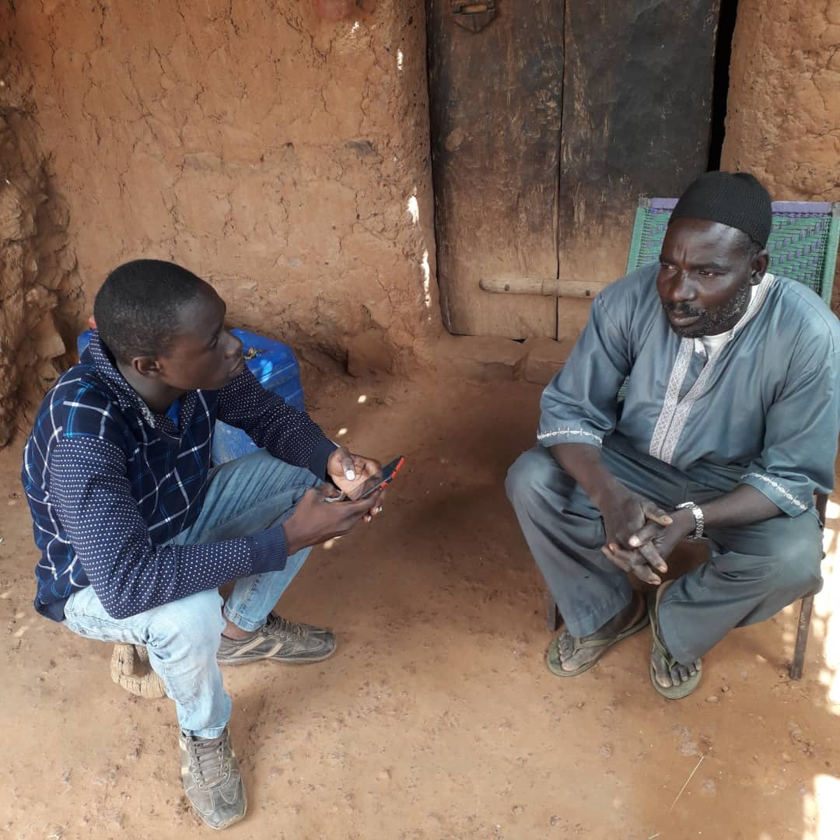

***Entretien avec un Chef de ménage à Songho***

**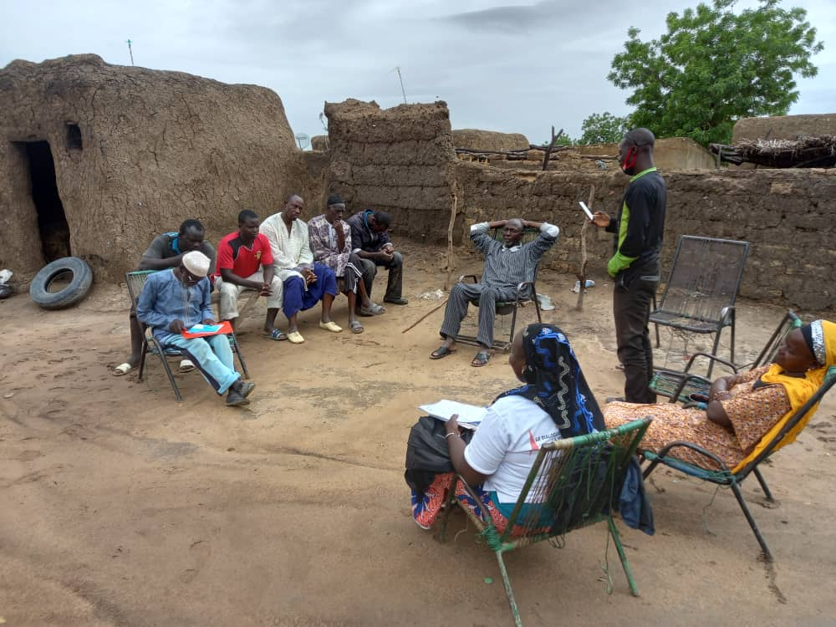*Discussion en focus group avec les leaders communautaires de Bengo***

**Focus –group :** des discussions ont été réalisés avec des groupes relativement homogènes constitués de 8 à 10 membres. Ces focus group ont permis de recueillir des données sur les perceptions et opinions des participants en lien les thématiques de l’étude. Pour chaque focus group, un accent particulier a été mis sur les différents groupes ethniques présents au sein des groupes afin de s’assurer que leurs points de vue sont pris en compte.

Plusieurs outils de collecte ont été utilisés en fonction des cibles et de la nature de l’information à rechercher. Il s’agit des outils suivants :

* Guide d’entretien en focus avec les leaders communautaires;
* Guide d’entretien en focus group avec les membres des structures locales de gestion des conflits;
* Guide d’entretien en focus group avec les membres des groups socioprofessionnels;
* Guide d’entretien en focus group avec les groups/associations de femmes et de jeunes;
* Guide d’entretien en focus group avec les communicateurs traditionnels.

Ces outils ont permis de collecter des informations sur : (i) les principaux groupes socio-économiques de la communautés ; (ii) la participation au processus des communautés au processus de gestion des conflits et leurs perceptions sur l’efficacité des mécanismes ; (iii) la gestion et l’utilisation des ressources naturelles ; (iv) les facteurs de conflits autour des ressources naturelles ; (v) la perception des communautés sur l’efficacité des mécanismes de résolution des conflits liés aux ressources naturelles ; (vi) l’appréciation des communautés sur la tenue et le contenu de la planification communautaire participative.

D’autres questions importantes ont été également abordées lors de discussions en focus group, notamment :

* Les facteurs d’acceptation et exclusion au sein des groupes sociaux et professionnels
* Les perceptions, stéréotypes, pratiques qui émergent les sentiments d’infériorité et supériorité entre membre de la communauté
* Les perceptions, stéréotypes, pratiques qui émergent les sentiments d’infériorité et supériorité entre les hommes et les femmes
* Les perceptions, stéréotypes, pratiques qui valorisent le rôle de la femme au sein des communautés ?
* Les perceptions, stéréotypes, pratiques qui émergent la méfiance entre personnes venant de régions, commune ou ethnies différentes.
* Les perceptions, stéréotypes, pratiques qui renforcent la confiance, le rapprochement entre communautés venant de régions, commune ou ethnies différentes.

**Collecte documentaire :** la collecte documentaire dans son ensemble a été transversale et a porté sur l’ensemble des documents nécessaires à l’analyse du contexte.

L’analyse documentaire a permis de mieux cerner les informations sur le contexte dans lequel le projet est mis en œuvre, notamment celles relatives aux dynamiques des conflits et de l’insécurité.

## DEROULEMENT DE L’ETUDE

**2.2.1. Formation des agents de collecte**

La formation s’est déroulée du 30 juillet au 1er aout 2021 à Ségou. Elle a enregistré la participation de 12 agents de collecte, dont 3 femmes, venus de Mopti et Ségou. En plus, un agent du PAM a participé à ladite formation.

Les points suivants ont été abordés au cours de cette session :

* Les objectifs de l’étude ;
* Les cibles de l’étude ;
* L’approche d’échantillonnage ;
* Les méthodes de collecte ;
* Les considérations éthiques à prendre en compte.

Un accent particulier a été sur la méthode d’échantillonnage, notamment la méthode de segmentation des villages/quartier en l’absence de base de sondage, ainsi que la méthode de choix des ménages en utilisant le pas de sondage qui a été fixé.

Sur les considérations éthiques, un accent particulier a été mis sur le respect du « Consentement du libre, éclairé et continu » des personnes à enquêter, ainsi que la confidentialité des données collectées.

Chaque outil a été passé en revue, question par question, avec des échanges sur la façon dont la question doit être formulée, les terminologies à utiliser pour les mots clés des questions afin d’harmoniser la façon de poser questions, ainsi que la manière dont les questions de relance doivent être posées pour approfondir les informations à collecter,

Le dernier jour de la formation a été essentiellement consacré aux exercices pratiques sur les outils. En effet, les questionnaires et guides d’entretiens ont été paramétrés par sur les Smartphones au travers de l’application Kobo Collect. Par la suite, un exercice collectif a été pratiqué sur deux outils, à savoir le questionnaire ménage et le Guide d’entretien avec les Leaders communautaires. Cette session d’exercice a consisté à simuler des entretiens, où tous les participants renseignent les outils en même temps jusqu’à la fin. Ensuite, les exercices se sont poursuivis sur la manière d’éditer les questions afin de vérifier et corriger d’éventuelles erreurs. Enfin, l’envoie des outils renseignés sur le serveur a été pratiquée pour chaque outils remplis lors des exercices.

A la suite des exercices pratiques, les participants ont été partagés deux par deux pour des jeux de rôle, où un participant joue le rôle de l’enquêteur et l’autre celui de l’enquêté et vis-versa.

Apres la session de formation en salle, des enquêtes ont été simulées sur le terrain pour le pré-test des outils. A Ségou, les enquêtes pour le pré-test ont été organisées à Monipebougou ville, tandis que pour Mopti ces enquêtes ont eu lieu à Takouti, dans la commune de Socoura.

* + 1. **DEROULEMENT DES ENQUETES**

La collecte des données sur le terrain s’est déroulée sur la période u 02 au 16 aout 2021 dans les régions de Ségou et Mopti.

**A- Phase de collecte de Ségou**

L’Equipe de Ségou avait la responsabilité de collecte des données auprès de 388 ménages et de réaliser 24 focus dans les communes de Monipebougou et de Kokry. Les localités concernées sont : Monipebougou, Bengo, Fing, Koulebou, Nono (Commune de Monipebougou), Kokry Bozo, Kokry Camp, Kankan Coura et Zirakoro (Commune de Kokry).

L’équipe de collecte était constituée par 5 enquêteurs, un chef d’équipe et superviseur régional.

**B- Phase de collecte de Mopti**

L’équipe de Mopti avait la responsabilité de mener des enquêtes auprès de 387 ménages et de réaliser 24 focus groups dans les 9 villages des deux communes, à savoir : Kori-Kori, Songho, Tabakolo, Yawakanda, Docoumbo (Commune de Docoumbo), Kendié, Amba, Nombo et Banguel Toupe (Commune de Kendié).

L’équipe était composée de 4 enquêteurs, un chef d’équipe et un superviseur régional.

Aux termes de la mission de collecte de données dans les deux (02) cercles d’interventions, un total de 778 ménages a été enquêté sur 775 prévus.

En ce qui concerne les discussions en focus groups, 49 focus ont été réalisés sur 48 prévus.

Le tableau ci-dessous récapitule le nombre d’enquêtes et de focus réalisés par groupe cible.

***Récapitulatif des enquêtes et focus groups***

|  |  |  |  |  |  |  |
| --- | --- | --- | --- | --- | --- | --- |
| **Enquêtes/Focus** | **Macina** | | **Bandiagara** | | **Total** | |
| **Prévus** | **Réalisés** | **Prévus** | **Réalisés** | **Prévus** | **Réalisés** |
| Enquêtes ménages | 388 | 390 | 387 | 388 | **775** | **778** |
| Focus leaders communautaire | 4 | 4 | 4 | 4 | **8** | **8** |
| Focus Structures de gestion des conflits | 4 | 4 | 4 | 4 | **8** | **8** |
| Focus Associations de femmes | 4 | 5 | 4 | 4 | **8** | **9** |
| Focus Associations de jeunes | 4 | 4 | 4 | 5 | **8** | **9** |
| Focus groupes professionnels | 4 | 6 | 4 | 4 | **8** | **10** |
| Focus Communicateurs traditionnels | 4 | 4 | 4 | 1 | **8** | **5** |

La supervision globale de l’ensemble de l’opération a été assurée par le Consultant. Il s’agissait de faire un suivi à distance à travers des échanges avec les enquêteurs pour être informé de l'avancée de la collecte des données et apporter l’appui nécessaire pour résoudre les difficultés éventuelles liées à la collecte. Aussi, le Consultant procédait régulièrement à une vérification régulière de la qualité des données collectées et envoyées dans le serveur.

Tout au long de la collecte des données, un Point Focal désigné au niveau du PAM a fait le suivi de l’évolution de la collecte, effectué le contrôle de qualité des données synchronisées sur le serveur et a fait des feedbacks réguliers pour l’amélioration de la qualité des données.

* + 1. **TRAITEMENT ET ANALYSE DES DONNEES**



Les données collectées ont été traitées et analysées conformément au plan d’analyse validé par l’équipe en charge du suivi de l’étude.

Pour le traitement des données d’enquêtes auprès des ménages, on le logiciel d’analyse statistique SPSS a été utilisé. L'analyse des données d’enquêtes consistera à dégager des tendances à travers des statistiques descriptives (fréquence, moyenne) et de variables croisées. Microsoft Excel a été également utilisé pour la mise en forme de des tableaux et la visualisation des données sur des graphiques.

Pour l’analyse des focus group, nous avons adopté des méthodes d'analyse mixte, utilisant non seulement l’outil Atlas.ti pour l'analyse des discours, mais aussi Microsoft Excel pour l'analyse des questions semi-structurées. Les données qualitatives collectées à la suite des entretiens lors des groupes de discussion ont été analysées en utilisant la méthode qualitative de l’analyse de contenu. Cela a consisté en un examen systématique et méthodique de documents textuels ou visuels tout en minimisant les éventuels biais cognitifs et culturels afin d’assurer l’objectivité de la recherche. Les mots ressortis lors des différents focus group ont été visualisés sous forme de nuages de mots.

## DIFFICULTES RENCONTREES ET LIMITES

Les travaux de collecte se sont bien déroulés dans l’ensemble et l’échantillon a été globalement atteint par rapport aux prévisions. Toutefois, certaines difficultés ont été rencontrées par les équipes.

* A Docoumbo, l’équipe a du faire face à la résistance des autorités traditionnelles à cause de l’insécurité qui règne dans la zone, mais aussi du fait que le village reçoit beaucoup d’équipes d’enquêtes, conduisant à une sorte de lassitude. Comme le témoigne ce propos d’un Conseiller au chef de village, « ***Vous nous fatiguez avec vos questions, chaque fois les mêmes questions on a n’en marre ».*** Il a fallu beaucoup d’explications par l’équipe sur les objectifs de l’étude pour avoir l’adhésion des conseillers du village.
* A Songho, les enquêtes se sont déroulées dans un contexte sécuritaire très délicat, avec une présence massif des Donzos sur la route qui traverse le village et des coups de feu qui ont été souvent entendus pendant que l’équipe séjournait dans le village.
* L’Equipe n’a pas pu se rendre à Banguel Toupe, à cause de l’impraticabilité de la route qui mène dans ce village, ainsi que l’insécurité grandissante dans la localité (qui est quasiment coupée de Bandiagara). Le nombre d’entretiens à réaliser dans ce village a été reparti entre Kendié et Nombo.

En plus, les travaux champêtres liés à la période hivernale a rendu difficile la mobilisation des groupes dans certains endroits. Cette situation a conduit l'équipe de Macina à prendre des rendez-vous et à faire plusieurs va et vient dans les villages pour réaliser des enquêtes. En plus, l’indisponibilité des chefs de ménages pendant la journée, à conduite les enquêteurs à réaliser certains entretiens en début de soirée ou pendant la nuit.

# PRESENTATION DES RESULTATS DE L’ETUDE

## CARACTERISTIQUES SOCIODEMOGRAPHIQUES DES MENAGES

Les chefs de ménages enquêtés sont majoritairement de sexe masculin. Dans l’ensemble, un peu plus de 77% des chefs de ménages sont des hommes. La proportion de femmes chefs de ménages enquêtés est plus élevée dans les communes du cercle de Bandiagara, avec 30% à Docoumbo et 31% à Kendié, contre respectivement 13,5% à Kokry et environ 17% à Monipebougou (Cercle de Macina).

Tableau 3.1.1. Répartition des chefs de ménage par commune selon le sexe

|  |  |  |  |  |
| --- | --- | --- | --- | --- |
| Commune | Unités | Sexe |  | Total |
| **Masculin** | **Féminin** |
| Doucoumbo | Nombre | 118 | 53 | 171 |
|  | % | 69,0% | 31,0% | 100,0% |
| Kendié | Nombre | 152 | 65 | 217 |
|  | % | 70,0% | 30,0% | 100,0% |
| Kokry | Nombre | 186 | 29 | 215 |
|  | % | 86,5% | 13,5% | 100,0% |
| Monipebougou | Nombre | 146 | 29 | 175 |
|  | % | 83,4% | 16,6% | 100,0% |
| Total | **Nombre** | **602** | **176** | **778** |
|  | **%** | **77,4%** | **22,6%** | **100,0%** |

Les chefs de ménages ont un âge moyen d’environ 43 ans. L’âge moyen des chefs de ménages est plus élevé à Docoumbo et Kendié, avec respectivement 46 ans et 45 ans. A Monipebougou, les chefs de ménages enquêtés ont un âge moyen de 38 ans, contre 43 ans à Kokry.

La proportion de chefs de ménage dans la tranche de 18-35 ans est de 35%. La proportion de chef de ménages dans cette tranche d’âge est plus élevée à Monipebougou avec 58%. Cette proportion est de 26,3% à Docoumbo.

Par ailleurs, un peu moins de 65% des chefs de ménage ont plus de 35 ans, dont environ 74% à Docoumbo et 73% à Kendié. La plus faible proportion de chefs de ménage dans cette tranche d’âge est de 42% à Monipebougou.

Tableau 3.1.2. Répartition des chefs de ménage par commune selon les tranches d’âge

|  |  |  |  |  |  |  |  |  |  |  |
| --- | --- | --- | --- | --- | --- | --- | --- | --- | --- | --- |
| Commune | Unité | 18-35 ans | | | Plus de 35 ans | | | Ensemble | | |
| **Masculin** | **Féminin** | **Total** | **Masculin** | **Féminin** | **Total** | **Masculin** | **Féminin** | **Total** |
| Doucoumbo | Nombre | 22 | 23 | 45 | 96 | 30 | 126 | 118 | 53 | 171 |
| % | 18,6% | 43,4% | 26,3% | 81,4% | 56,6% | 73,7% | 100,0% | 100,0% | 100,0% |
| Kendié | Nombre | 31 | 27 | 58 | 121 | 38 | 159 | 152 | 65 | 217 |
| % | 20,4% | 41,5% | 26,7% | 79,6% | 58,5% | 73,3% | 100,0% | 100,0% | 100,0% |
| Kokry | Nombre | 58 | 12 | 70 | 128 | 17 | 145 | 186 | 29 | 215 |
| % | 31,2% | 41,4% | 32,6% | 68,8% | 58,6% | 67,4% | 100,0% | 100,0% | 100,0% |
| Monipebougou | Nombre | 86 | 16 | 102 | 60 | 13 | 73 | 146 | 29 | 175 |
| % | 58,9% | 55,2% | 58,3% | 41,1% | 44,8% | 41,7% | 100,0% | 100,0% | 100,0% |
| Total | **Nombre** | **197** | **78** | **275** | **405** | **98** | **503** | **602** | **176** | **778** |
| **%** | **32,7%** | **44,3%** | **35,3%** | **67,3%** | **55,7%** | **64,7%** | **100,0%** | **100,0%** | **100,0%** |

La très grande majorité des chefs de ménage enquêtés sont mariés. En effet, 87% des chefs de ménages sont mariés, dont 57% sont polygames et 30% sont monogames. Les célibataires constituent 8% des chefs de ménages. Environ 82% des femmes enquêtées sont mariées contre 89% pour les hommes. Par ailleurs, 10% des femmes sont des veuves contre seulement 1% pour les hommes.

Graphique 3.1. 1. Répartition (%) des chefs de ménages selon le statut matrimonial

Un peu moins de la moitié des chefs de ménages enquêtés sont de dogons, dont la quasi-totalité se rencontre à Bandiagara. En effet, les dogons constituent plus de 9 chefs de ménages enquêtés sur 10 à Bandiagara (environ 94%) dont 99% à Docoumbo et 90% à Kendié. A Kendié, 10% des chefs de ménages enquêtés sont Peulh. Moins de 1% des chefs de ménages de Bandiagara sont Bambara (1% à Docoumbo et 0% à Kendié).

La majorité des chefs de ménages enquêtés à Macina sont des Bambara, soit 67%, dont 81% à Monipebougou et 55% à Kokry. Les bozos constituent la principale ethnie à Kokry après les Bambara, avec 27% des chefs de ménages. Dans l’ensemble, 5% des chefs de ménages sont des peulhs, avec une proportion quasi-identique à Kokry et Monipebougou.

Tableau 3.1.3. Répartition (%) des chefs par commune selon le groupe ethnique

|  |  |  |  |  |  |  |
| --- | --- | --- | --- | --- | --- | --- |
|  |  | Doucoumbo | Kendié | Kokry | Monipebougou | Total |
| Bambara | Nombre | 2 | 0 | 119 | 142 | 263 |
| % | 1,2% | 0,0% | 55,3% | 81,1% | 33,8% |
| Peuhl / Toucouleur | Nombre | 0 | 22 | 11 | 8 | 41 |
| % | 0,0% | 10,1% | 5,1% | 4,6% | 5,3% |
| Sarakolé | Nombre | 0 | 0 | 1 | 16 | 17 |
| % | 0,0% | 0,0% | ,5% | 9,1% | 2,2% |
| Dogon | Nombre | 169 | 195 | 7 | 4 | 375 |
| % | 98,8% | 89,9% | 3,3% | 2,3% | 48,2% |
| Malinké | Nombre | 0 | 0 | 1 | 0 | 1 |
| % | 0,0% | 0,0% | ,5% | 0,0% | ,1% |
| Minianka | Nombre | 0 | 0 | 7 | 2 | 9 |
| % | 0,0% | 0,0% | 3,3% | 1,1% | 1,2% |
| Songhoï | Nombre | 0 | 0 | 4 | 0 | 4 |
| % | 0,0% | 0,0% | 1,9% | 0,0% | ,5% |
| Bozo | Nombre | 0 | 0 | 58 | 3 | 61 |
| % | 0,0% | 0,0% | 27,0% | 1,7% | 7,8% |
| Samogo | Nombre | 0 | 0 | 4 | 0 | 4 |
| % | 0,0% | 0,0% | 1,9% | 0,0% | ,5% |
| Bobo | Nombre | 0 | 0 | 3 | 0 | 3 |
| % | 0,0% | 0,0% | 1,4% | 0,0% | ,4% |
| Total | **Nombre** | **171** | **217** | **215** | **175** | **778** |
| **%** | **100,0%** | **100,0%** | **100,0%** | **100,0%** | **100,0%** |

Un peu moins de la moitié des chefs de ménages, soit 46%, n’a aucun niveau d’instruction. Cette proportion est plus élevée chez les femmes (65%) par rapport aux hommes (40%).

La répartition selon la commune montre que la proportion de chef de ménage sans niveau d’instruction est plus élevée à Docoumbo et Kendié, avec respectivement 72% et 68%. La plus faible proportion de chefs de ménages n’ayant aucun niveau d’instruction est observée à Kokry, avec 15%, tandis qu’elle est de 30% à Monipebougou.

Un chef de ménage sur 5, soit 20% est instruit en école coranique, dont 22% pour les hommes et 12% pour les femmes. Cette proportion est plus élevée à Monipebougou et Kokry, avec respectivement 38% et 31%. Par contre, elle est plus faible à Docoumbo (8%) et Kendié (4%).

Le même pourcentage de chefs de ménages, soit 12% ont des niveaux d’instruction de Fondamental 1 et 2.

*Graphique 3.1.2. Répartition (%) des chefs de ménages selon le niveau d’instruction*

La principale occupation de 75% des chefs de ménages est l’agriculture, dont 78% pour les hommes et 65% pour les femmes. Environ 87% des chefs de ménages de Docoumbo pratique l’agriculture comme activité principale, contre 83% à Monipebougou, 70% à Kendié et 65% à Kokry.

L e commerce/l’entreprenariat occupe près de 7% des chefs de ménage, dont 15% de femmes et 4% d’hommes. L’élevage occupe 5% des chefs, avec la plus grande proportion à Kendié (10%). La pêche est exclusivement pratiquée comme activité principale par les chefs de ménages à Ségou, avec 14% à Kokry et environ 2% à Monipebougou. Cette activité est quasi-exclusive pour les hommes.

Tableau 3.1.4. Répartition des Chefs de ménages par commune selon la principale occupation

|  |  |  |  |  |  |  |  |  |
| --- | --- | --- | --- | --- | --- | --- | --- | --- |
| Principale occupation | Unités | Doucoumbo | Kendié | Kokry | Monipebougou | Ensemble | | |
| **Masculin** | **Féminin** | **Total** |
| Agriculteur | Nombre | 148 | 152 | 139 | 146 | **470** | **115** | **585** |
| % | 86,5% | 70,0% | 64,7% | 83,4% | **78,1%** | **65,3%** | **75,2%** |
| Pêcheur | Nombre | 0 | 0 | 30 | 3 | **32** | **1** | **33** |
| % | 0,0% | 0,0% | 14,0% | 1,7% | **5,3%** | **,6%** | **4,2%** |
| Eleveur | Nombre | 0 | 22 | 12 | 8 | **37** | **5** | **42** |
| % | 0,0% | 10,1% | 5,6% | 4,6% | **6,1%** | **2,8%** | **5,4%** |
| Commerçant/  Entrepreneur/ prive | Nombre | 12 | 12 | 17 | 11 | **26** | **26** | **52** |
| % | 7,0% | 5,5% | 7,9% | 6,3% | **4,3%** | **14,8%** | **6,7%** |
| Salarie | Nombre | 0 | 1 | 2 | 1 | **3** | **1** | **4** |
| % | 0,0% | ,5% | ,9% | ,6% | **,5%** | **,6%** | **,5%** |
| Artisan | Nombre | 3 | 9 | 8 | 3 | **20** | **3** | **23** |
| % | 1,8% | 4,1% | 3,7% | 1,7% | **3,3%** | **1,7%** | **3,0%** |
| Elève/  Etudiant | Nombre | 1 | 8 | 6 | 2 | **10** | **7** | **17** |
| % | ,6% | 3,7% | 2,8% | 1,1% | **1,7%** | **4,0%** | **2,2%** |
| Autres | Nombre | 7 | 13 | 1 | 1 | **4** | **18** | **22** |
| % | 4,1% | 6,0% | ,5% | ,6% | **,7%** | **10,2%** | **2,8%** |
| Total | **Nombre** | **171** | **217** | **215** | **175** | **602** | **176** | **778** |
| **%** | **100%** | **100%** | **100%** | **100%** | **100%** | **100%** | **100%** |

Une très grande majorité des chefs de ménages, soit 93% sont des autochtones. Cette tendance est valable pour toutes les communes, avec des proportions respectives de 98% à Kendié, 97% à Docoumbo, 91% à Monipebougou et 87% à Kokry.

Les personnes déplacées représentent 5% des chefs de ménages, dont près de 6% pour les femmes et 5% pour les hommes. La proportion de personnes déplacées est légèrement plus élevée dans les communes de Macina que celles de Bandiagara.

Tableau 3.1.5. Répartition des Chefs de ménages par commune selon le statut de résidence

|  |  |  |  |  |  |  |  |  |
| --- | --- | --- | --- | --- | --- | --- | --- | --- |
| Statut de résidence | Unités | Doucoumbo l | Kendié | Kokry | Monipebougou | Ensemble | | |
| **Masculin** | **Féminin** | **Total** |
| Autochtone | Nombre | 166 | 213 | 187 | 159 | **561** | **164** | **725** |
| % | 97,1% | 98,2% | 87,0% | 90,9% | **93,2%** | **93,2%** | **93,2%** |
| IDP (déplacé) | Nombre | 5 | 3 | 18 | 13 | **29** | **10** | **39** |
| % | 2,9% | 1,4% | 8,4% | 7,4% | **4,8%** | **5,7%** | **5,0%** |
| Refugié | Nombre | 0 | 0 | 0 | 1 | **1** |  | **1** |
| % | 0,0% | 0,0% | 0,0% | ,6% | **,2%** |  | **,1%** |
| Retourné | Nombre | 0 | 1 | 10 | 2 | **11** | **2** | **13** |
| % | 0,0% | ,5% | 4,7% | 1,1% | **1,8%** | **1,1%** | **1,7%** |
| Total | **Nombre** | **171** | **217** | **215** | **175** | **602** | **176** | **778** |
| **%** | **100%** | **100%** | **100%** | **100%** | **100%** | **100%** | **100%** |

## PERCEPTION SUR LA SECURITE ET LES CONFLITS

### Nature des conflits identifiés au sein des communautés

Le conflit est défini ici, comme une tension engendrée par une divergence idéologique, politique, culturelle, religieuse ou sociale pouvant déboucher sur une solution favorable ou non à l’amélioration de la situation. En se basant sur ce paradigme, le conflit est une tension résultante de la contradiction des opinions et des visions de différents acteurs de la vie politique, sociale, religieuse et culturelle.

Les conflits sont de diverses formes, leurs natures, leurs manifestions sont liées à plusieurs facteurs endogènes et exogènes. Cependant, de nombreux conflits demeurent imbriqués. Les conflits autour des ressources, les conflits de leadership, les conflits liés aux hiérarchies sociales, se nourrissent mutuellement, et sont aggravés par l’instrumentalisation que font certains groupes armés radicaux des structures sociales et tensions communautaires.

Il se dégage de l’analyse des différents entretiens et de la revue documentaire, différents types de conflit dans les zones concernées par l’étude. Ces types de conflits sont les suivants :

* **Les conflits liés aux ressources naturelles**

La raréfaction des ressources naturelles due au changement climatique et à la surexploitation desdites ressources, crée des situations de conflit entre les différentes communautés de la zone. L’accès aux ressources naturelles constitue donc l’un des principaux motifs des rapports conflictuels entre les différents groupes de communautés ou des groupes d’intérêts économiques. Ces conflits sont les plus nombreux.

Il s’agit, notamment des **conflits fonciers liés à l’exploitation des espaces agricoles, des conflits liés au foncier pastoral et des conflits entre Agriculteurs et éleveurs**.

* **Conflit intercommunautaires**

En plus des conflits autour des ressources naturelles, les conflits intercommunautaires sont également importants dans la zone de l’étude. Ces confits opposent violemment des communautés entre elles, avec le concours de groupes armés (milices et groupes d’auto-défenses) qui recrutent au sein des communautés. Les communautés expriment le plus souvent leur revendication à travers des groupes armés.

Le déclenchement des conflits intercommunautaires trouve principalement son explication dans l’absence de l’État régalien. Deux autres interprétations peuvent être avancées sur les conflits communautaires. D’une part, l’efficacité de certains mécanismes traditionnels de gestion/prévention de conflits dans des contextes où évolue l’extrémisme violent, est à interroger. D’autre part, au regard du contexte, les opportunismes conduisent certaines communautés à marchander la sécurité et la protection. Dans ce cas de figures, les affinités socioculturelles constituent des ressorts des antagonismes. Plus que la religion, c’est la variable communautaire qui est centrale dans la formation des violences.

* **Conflit pour politique et de Leadership**

Ils naissent de la contradiction des intérêts communautaires, idéologiques et même politique, chacun voulant se positionner comme l’interlocuteur le plus crédible et l’acteur principal de la zone. Aussi, pour avoir le leadership politique des localités.

Les conflits de leadership dans les formes communautaires qu’ils prennent émergent de contextes où la gouvernance locale est problématique. Ils ont essentiellement trait à nomination, désignation ou succession des chefs de village et autres détenteurs de charges. Ils soulèvent souvent des problèmes de leadership entre les groupes d’intérêts/sociaux ou au sein d’un même groupe. Des causes politiques locales alimentent aujourd’hui ce type de conflit, parmi lesquelles l’instrumentalisation des rivalités anciennes entre groupes ou encore la concurrence dans l’exploitation des ressources et des litiges relatifs à l’espace agro-pastoral (les luttes pour l’accès, le contrôle et la gestion des ressources s’imbriquent donc dans les conflits de leadership).

### Principaux acteurs des conflits

Les acteurs clés des conflits sont les suivants :

* **L’état à travers l’administration locale**

L’État est absent de nombreuses localités des zones de l’étude, les représentants et les services étatiques faisant l’objet de menaces et d’attaques très fréquentes. Cette absence de l’État est parfois palliée par le développement des réseaux criminels. En conséquence, certaines localités s’auto administrent souvent sur une logique communautaire et religieuse.

* **Les Forces de Défense et Sécurité (FDS)**

Les forces de défense et de sécurité sont menacées de manière croissante où elles peinent à faire face à des groupes extrémistes de plus en plus coordonnées et aux attaques sophistiquées. La faible présence des FDS dans certaines zones contribue à accroitre la perte de confiance de la population vis-à-vis de l’Etat.

* **Les communautés (leaders locaux, femmes, jeunes)**

Les systèmes traditionnels de gouvernance au Mali donnent un rôle important aux leaders locaux qui, en plus de préserver les valeurs culturelles des communautés, jouent également un rôle stratégique dans la recherche du consensus et la prise de décision au niveau local. La confiance que leur accordent les populations locales leur confère un statut important dans tout mécanisme de règlement des conflits.

Les femmes jouent un rôle important dans la dynamique de conflit, soit en tant que première victime de violence, de violence sexiste et de violation des droits humains, soit en tant que participantes actives au conflit - que ce soit partisanes actives ou membres de groupes armés, ou indirectement via l'influence qu'elles exercent sur les membres de la famille susceptibles de jouer un rôle actif dans le conflit.

Les jeunes, quant à eux, sont particulièrement sensibles aux promesses de meilleures opportunités économiques présentées par les groupes d'autodéfense, ou à la promesse de modes de vie alternatifs présentés par des groupes extrémistes, ce qui en fait l’effort de recrutement des deux.

* **Les milices/groupes d’autodéfense**

Face à l’incapacité de l’Etat à jouer son rôle régalien d’assurer la sécurité des communautés, des individus ou groupe d’individus renforcent leur allégeance et confient leurs libertés aux communautés qui portent des initiatives de sécurité. Les groupes d’autodéfense et milices communautaires jouent ce rôle de sécurisation de la communauté. Dans notre zone d’étude, des milices de chasseurs et d’éleveurs se constituent en défenseurs des intérêts des communautés, particulièrement dans l’accès et l’exploitation des ressources. Cette collaboration n’est pas toujours harmonieuse.

Dans la zone exondée de la région de Mopti (Bandiagara, Bankass, Koro et Douentza), ils recrutent essentiellement au sein des populations dogons, constituées en majorité d’agriculteurs sédentaires. Une grande partie de ces Dozos sont regroupés au sein de Dan an Amassagou, une association dotée d’une branche politique et d’une branche militaire. Dans la région de Ségou, les Dozos sont majoritairement des Bambara, agriculteurs en général.

* **Les groupes radicaux**

Les conséquences des attaques des groupes extrémistes contre les forces de sécurité et de défense, mais aussi contre la population civile, donnent à ces groupes une influence importante sur la dynamique des conflits. L'influence grandissante de ces groupes et la diversité de leurs intérêts rendent le conflit plus complexe.

### Perception sur les facteurs qui engendrent les conflits

* **Compétition pour l’accès et le contrôle des ressources naturelles**

L’exploitation des ressources naturelles est fondée sur la co-existence de trois systèmes de production: un système pastoral, caractérisé par un système de transhumance ; un système agricole incluant à la fois les cultures sèches telles que les céréales (mil et sorgho) et la culture du riz; un système de pêche au sein duquel il convient de distinguer la pêche pratiquée comme activité d’appoint à l’agriculture ; la pêche traditionnelle pratiquée de manière permanente et la pêche spécialisée se limitant à certains écosystèmes fluviaux .

On assiste ainsi à des compétitions autour de l’utilisation des ressources naturelles liées aux systèmes de production. Il ressort des discours des discussions de groupe, que l’accès aux ressources naturelles constitue l’un des principaux facteurs de déclenchement des violences communautaires. Ce qu’illustrent les propos d’un participant du focus groupe à Macina : *« La mauvaise répartition des ressources, la mésentente entre les différents utilisateurs des ressources (agriculteurs et éleveurs) est un facteur de conflit dans notre localité »* (Focus group association femme, Monipebougou).

Il est ressorti de plusieurs focus que la divagation des animaux et l’obstruction des couloirs de passage des animaux sont les principaux facteurs qui engendrent des conflits.

* **Mauvaise gouvernance et effondrement des structures étatiques**

La situation du centre du Mali nous ramène au cœur des problématiques de l’État, de l’État de droit, de la légitimité de l’usage de la force et de la légitimité politique. C’est ainsi que la majorité de nos interlocuteurs ont cité la mauvaise gouvernance comme un facteur de conflit, comme le souligne les propos d’un participant au focus group : «*je pense que la mauvaise gouvernance due au comportement des représentants de l’Etat qui favorise un citoyen par rapport l’autre est facteur de conflit »* (Focus group, Docoumbo).

* **Manque des perspectives économiques**

Le chômage et le manque de perspectives d’avenir pour la jeunesse serait en cause pour expliquer le conflit, de l’avis de certains intervenants. Les conditions de vie précaire dues au manque d’emploi expose les jeunes aux trafics de toute sorte, notamment les vols de bétails, les braquages et aux attaques en mains armées.

Cette situation constitue aussi un terreau fertile pour les groupes radicaux et terroristes dans le cadre du recrutement des combattants.

* **Imposition des idéologies religieuses par les groupes djihadistes**

Les groupes armés radicaux investissent les registres communautaires, instrumentalisent les clivages, pour atteindre leurs finalités idéologiques. La protection offerte à certaines communautés par ces groupes radicaux (telle que la Katiba Macina), encourage en retour le recrutement des jeunes au sein de ces communautés.

En résumé, il ressort que les causes des conflits dans les zones de l’étude sont profondes et complexes et pourraient s’expliquer par plusieurs hypothèses. Comme le souligne les propos d’un de nos participants du focus dans le cercle de Bandiagara : *« Les attaques des forces djihadistes, les vols de bétails, la divagation des animaux, les incompréhensions entre les communautés par rapport à la gestion des ressources naturelles sont des facteurs de conflits dans notre localité ».* (Focus groupe, Leaders communautaires, Docoumbo).

Figure 3.2.1. Illustration des principaux facteurs qui engendrent les conflits au sein des communautés

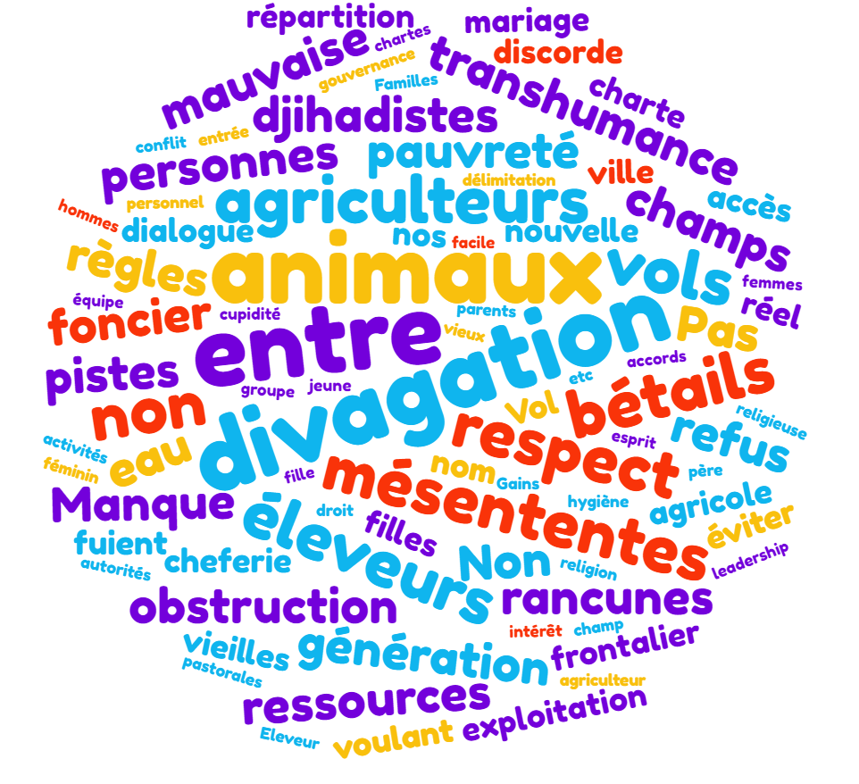

### Perception sur l’évolution des conflits

Dans l’ensemble, 43% des chefs de ménages pensent qu’il y a une diminution des conflits intercommunautaires. La proportion de chefs de ménage qui ont cette perception est de 43% pour les hommes et 44% pour les femmes.

L’analyse géographique montre que la proportion de chefs qui pensent qu’il y a une diminution des conflits est plus élevée à Monipebougou et Kendié, avec respectivement 59% et 54%. A Kokry, 45% des chefs de ménages ont également la perception que les conflits ont diminué. La proportion est plus faible à Docoumbo, avec seulement 10%.  *Il faut noter que cette différence est statistiquement significative.*

Par ailleurs, environ 21% des chefs de ménages ont la perception que les conflits intercommunautaires ont augmenté. Ce sentiment est essentiellement perçu à Docoumbo, où 66% des chefs de ménages pensent que les conflits intercommunautaires ont augmenté.

Tableau 3.6.1. Répartition des chefs de ménages selon leur perception sur l’évolution des conflits intercommunautaires par commune et sexe

|  |  |  |  |  |  |  |  |  |
| --- | --- | --- | --- | --- | --- | --- | --- | --- |
|  | Unités | Doucoumbo | Kendié | Kokry | Monipebougou | Ensemble | | |
| **Masculin** | **Féminin** | **Total** |
| Diminué | Nombre | 17 | 118 | 96 | 104 | **258** | **77** | **335** |
| % | 9,9% | 54,4% | 44,7% | 59,4% | **42,9%** | **43,8%** | **43,1%** |
| Augmenté | Nombre | 113 | 11 | 13 | 25 | **123** | **39** | **162** |
| % | 66,1% | 5,1% | 6,0% | 14,3% | **20,4%** | **22,2%** | **20,8%** |
| Resté stable | Nombre | 41 | 88 | 106 | 46 | **221** | **60** | **281** |
| % | 24,0% | 40,6% | 49,3% | 26,3% | **36,7%** | **34,1%** | **36,1%** |
| Total | **Nombre** | **171** | **217** | **215** | **175** | **602** | **176** | **778** |
| **%** | **100%** | **100%** | **100%** | **100%** | **100%** | **100%** | **100%** |

### Mécanismes de résolution des conflits

* **Les mécanismes de résolution des conflits existants dans les communautés cibles**

La médiation sous l’égide des leaders traditionnels est le principal mécanisme de gestion des conflits évoqué par les chefs de ménages. Ce mécanisme est évoqué par 83% des chefs de ménages, dont 90% de femmes et 81% des hommes.

La médiation sous l’égide des leaders religieux constitue également un des principaux mécanismes de résolution des conflits dans les zones de l’étude. Ce mécanisme est évoqué par 59% des chefs de ménages.

A ces deux principaux mécanismes, s’ajoutent le dialogue inter/intra-communautaire et la médiation des structures locales de gestion des conflits.

*Tableau 3.7.2. Répartition des chefs de ménages selon leur perception sur les modes de résolution des conflits des structures communautaires/traditionnelles par commune et sexe*

|  |  |  |  |  |  |  |  |  |
| --- | --- | --- | --- | --- | --- | --- | --- | --- |
| Modes de résolution des conflits | Unités | Communes | | | | Sexe | | |
| **Doucoumbo** | **Kendié** | **Kokry** | **Monipebougou** | **Masculin** | **Féminin** | **Total** |
| Médiation sous l’égide des leaders traditionnels | **Nombre** | 103 | 141 | 124 | 129 | 365 | 132 | 497 |
| **%** | 86,6% | 94,0% | 70,5% | 85,4% | 80,6% | 92,3% | 83,4% |
| Médiation sous l’égide des leaders religieux | **Nombre** | 78 | 87 | 101 | 88 | 266 | 88 | 354 |
| **%** | 65,5% | 58,0% | 57,4% | 58,3% | 58,7% | 61,5% | 59,4% |
| Médiation des structures locales de gestion de conflits | **Nombre** | 61 | 43 | 65 | 63 | 168 | 64 | 232 |
| **%** | 51,3% | 28,7% | 36,9% | 41,7% | 37,1% | 44,8% | 38,9% |
| Dialogue inter/intra communautaire | **Nombre** | 29 | 33 | 84 | 96 | 194 | 48 | 242 |
| **%** | 24,4% | 22,0% | 47,7% | 63,6% | 42,8% | 33,6% | 40,6% |
| Autres | **Nombre** | 1 | 2 | 3 | 2 | 5 | 3 | 8 |
| **%** | 0,8% | 1,3% | 1,7% | 1,3% | 1,1% | 2,1% | 1,3% |

Les données issues des focus group confirment que les mécanismes locaux sont conduits par des leaders communautaires (chefs de village, leaders religieux/traditionnel) qui sont porteurs de voix et ont un pouvoir d’influence sur les communautés dans leur milieu. Les nombreux pactes locaux entre communautés, conduits par la médiation des acteurs locaux avec l’aide des organisations non gouvernementales et de la société civile, illustrent la pertinence de tels mécanismes. Toutefois, ces mécanismes sont de plus en plus limités face à l’extrémisme violent des milices/groupes d’autodéfense et des groupes armés radicaux.

Figure 3.2.2. Illustration des principaux mécanismes de gestion des conflits au sein des communautés

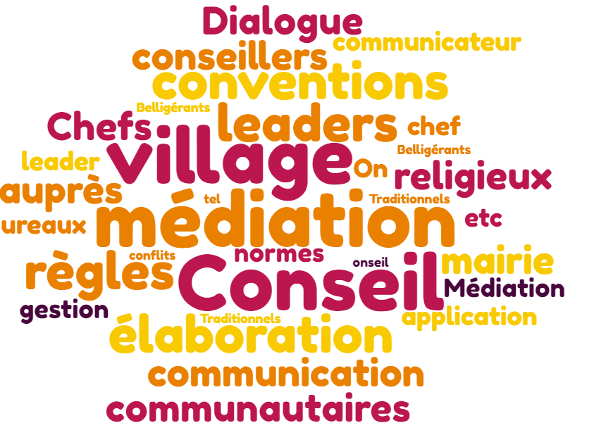

* **Perception des communautés sur l’efficacité des mécanismes de résolution des conflits**

Les individus font confiance aux mécanismes locaux non-étatiques qui jouent un rôle très important dans la réduction des conflits et violences communautaires. Les leaders communautaires (chefs de village, leaders religieux/traditionnelles) jouissent de plus de confiance et d’estime auprès de la population. De nombreux pactes locaux entre communautés conduits par la médiation des acteurs locaux, illustrent la pertinence de tels mécanismes. C’est ce que souligne un participant au focus group : *«  les leaders religieux et communautaires de notre localité jouent un grand rôle dans la résolution des différends entre les communautés, leur médiation est beaucoup sollicitée pour régler les différends intra et intercommunautaires »* (focus group communicateurs traditionnels, Kokry). Un autre participant ajoute : *« Les leaders communautaires jouent un rôle déterminant dans la résolution des conflits communautaires dans notre localité, ils sont mieux écoutés que les représentants de l’Etat, la population leurs fait plus confiance »* (focus group leaders communautaires, Docoumbo).

Cette perception est corroborée par les enquêtes ménages, dans la mesure où près de 77% des chefs de ménages trouvent que les structures communautaires ou traditionnelles ont la capacité de résoudre efficacement les conflits. Les chefs de ménages des communes du Cercle de Macina ont plus confiance aux structures communautaires. En effet, 86% des chefs de ménages à Monipebougou et 82% à Kokry trouvent que les structures communautaires et traditionnelles ont la capacité de résoudre les conflits communautaires.

Au niveau du cercle de Bandiagara, 69% des chefs de ménages ont confiance en capacité des structures communautaires/traditionnelles à résoudre les conflits. Cette proportion est quasi-identique à Docoumbo et Kendié.

Toutefois, la montée des violences entre villages, entre communautés, interroge sur l’efficacité des mécanismes, comme le dialogue intercommunautaire et de gestion pacifique des conflits, qui ont longtemps constitué les instruments du vivre ensemble.

*Graphique 3.2.1. Répartition des chefs de ménages selon leur perception sur la capacité des structures communautaires/traditionnelles à résoudre efficacement les conflits par commune*

### Perception des impacts des conflits sur les moyens d’existence des communautés

* **Impact des conflits sur les moyens d’existence des communautés**

Nous avons dans cette étude, cherché à saisir de quelles manières certains moyens d’existence des individus ont été impactés par les crises sécuritaires, qui se manifestent à travers des conflits et violences communautaires.

A l’évidence dans les zones de l’étude, ce sont les activités agropastorales et commerciales qui se trouvent principalement et négativement affectées par les crises et conflits de manière générale, et particulièrement les violences communautaires.

L’économie locale est paralysée par la présence et l’activité des groupes armés radicaux qui règnent en maîtres dans certains espaces. La dégradation du tissu social, les entraves à la production agropastorale, les difficultés de se mouvoir, les difficultés d’accès et d’exploitation des ressources naturelles, toutes choses qui s’agrègent et impactent négativement sur les moyens d’existence des populations et les ressorts de leurs résiliences.

Ces dernières années, de nombreuses études ont alerté sur les effets néfastes des variations climatiques sur les activités agropastorales. Aux aléas climatiques s’ajoutent les incidences des crises politiques et sécuritaires. Les violences communautaires, principalement agissent négativement sur les moyens d’existence des populations, notamment des agriculteurs et éleveurs.

Le principal impact des crises sécuritaires sur l’élevage est le vol de bétails. L’impact négatif sur l’élevage porte aussi, à la fois sur les pratiques de pâturages (à savoir les difficultés de faire paître les animaux) et sur la vente des produits d’élevage. De nombreux éleveurs ne peuvent plus accéder aux foires pour écouler leurs produits. Ainsi, certains font le choix de laisser leurs animaux dans les villes pour éviter les vols. Cette réorganisation dans les pratiques d’élevage hausse les dépenses financières. C’est ce qu’illustrent les propos d’un participant du focus group : *« Nous sommes obligés de garder nos troupeaux à l’intérieur des agglomérations. Nous les éleveurs nous sommes obligés d’acheter de l’aliment bétail quotidiennement, les dépenses sont multiplier par deux»* (Focus groupe professionnel, Kendié).

Selon de nombreux agriculteurs, l’accès au foncier (à la terre) est devenu compliqué avec les conditions sécuritaires dégradées. Un autre participant ajoute *: « Autrefois, je nourrissais ma famille avec le travail de la terre, aujourd’hui ce travail est très risqué si on le pratique en dehors de la ville où se trouve mon champs »* (Focus group leaders communautaires, Docoumbo).

La crise sécuritaire et les violences communautaires créent les conditions d’une crise alimentaire qui vient aggraver le cercle vicieux des conflictualités.

De nombreuses localités ne sont plus accessibles du fait de la présence des groupes armés radicaux. Les obstacles dans l’accès et l’exploitation des ressources naturelles agissent directement et négativement sur les moyens de subsistances, favorisant ainsi à la fois des incidences sur des couches vulnérables telles que les femmes et leurs activités, sur le vivre ensemble des populations et des communautés.

La fermeture ou l’inaccessibilité de certaines foires agit négativement sur l’activité commerciale. Les obstacles aux mouvements de populations réduisent les échanges de biens. Ces restrictions, du fait de la présence des groupes armés radicaux dans certains espaces nuisent aux structures sociales et au vivre ensemble sur lesquels reposent partiellement sur les activités commerciales, notamment à travers les marchés hebdomadaires.

Les moyens de subsistance des jeunes et des femmes sont particulièrement impactés par les conflits. Une femme de la commune de Docoumbo qui faisait du commerce des oignons dans la ville et les communes de la région, indique qu’« *aujourd'hui certaines communes ne sont plus accessibles à cause de l'insécurité et des attaques des groupes radicaux ».*

***AS,*** une vendeuse de poisson fumée à Kokry, nous renseigne que ses moyens d’existence sont négativement impactés par les violences parce que *« certains villages ne sont plus accessibles pour des foires hebdomadaires ».*

***MT*** est un jeune qui gère un petit commerce à Docoumbo. Il nous rapporte :

*« La crise a impacté négativement mes activités. Mon commerce est presque en faillite. Je n'arrive plus à gérer les charges de fonctionnement... Je m'accroche, j'ai essayé de diversifier mes activités pour tenir tout en espérant que ces crises prendront fin bientôt ».*

A Kokry (Macina), une femme agricultrice qui fait du maraîchage nous rapporte : *« Aujourd'hui, je vends moins de légumes. Avant, mon activité était très florissante ».*

Dans la même ville, une vendeuse de poissons frais, déplore l’inaccessibilité des foires hebdomadaires du fait de la situation sécuritaire « dégradée ».

Dans une telle configuration, la reconversion dans d’autres activités plus lucratives, voire illicites, est envisageable. Les conditions de l’engagement des jeunes dans des groupes armés radicaux se construisent à travers la destruction des moyens.

Les données des enquêtes ménages montrent également que les moyens d’existence des communautés sont impactés par les conflits. En effet, près de 74% des chefs de ménages ont affirmé que leurs moyens d’existence sont impactés par les conflits et l’insécurité. Cette situation concerne plus les femmes chefs de ménages, avec une proportion de 76% contre 73% pour les hommes. *Toutefois, cette différence n’est pas statistiquement significative (p>5%).*

Les ménages de Docoumbo sont beaucoup plus impactés par les conflits que ceux des autres communes. En fait, la quasi-totalité des chefs de ménages de Docoumbo, soit 99% ont affirmé que leurs moyens d’existence sont impactés par les confits et l’insécurité. Un peu plus de 6 chefs de ménages sur 10 dans les autres communes sont impactés par les conflits, avec 68% à Kendié et Monipebougou et 64% à Kokry. *La différence de proportion entre les communes statistiquement significative (X2>0 et p<5%).*

*Tableau 3.8.3. Répartition des chefs de ménage selon leur perception de l’impact des conflits et de l’insécurité sur les moyens d’existence leurs ménages par commune et par sexe*

|  |  |  |  |  |  |  |
| --- | --- | --- | --- | --- | --- | --- |
|  |  | Doucoumbo | Kendié | Kokry | Monipebougou | Total |
| Masculin | Nombre | 118 | 103 | 119 | 101 | **441** |
| % | 100,0% | 67,8% | 64,0% | 69,2% | **73,3%** |
| Féminin | Nombre | 51 | 45 | 19 | 18 | **133** |
| % | 96,2% | 69,2% | 65,5% | 62,1% | **75,6%** |
| Total | **Nombre** | **169** | **148** | **138** | **119** | **574** |
| **%** | **98,8%** | **68,2%** | **64,2%** | **68,0%** | **73,8%** |

L’arrêt partiel de l’activité principale a été évoqué par 43% des chefs de ménage comme impact des conflits sur leurs moyens d’existence. Ce type d’impact touche plus les femmes chefs de ménages que les hommes, avec respectivement 48% pour les femmes et 42% pour les hommes. *Cependant, cette différence n’est pas statistiquement significative (X2≠0 et p>5%).*

L’analyse selon les communes montre que 46% des chefs de ménages de Docoumbo ont évoqué un arrêt partiel de l’activité principale. Cette proportion est de 44% à Kokry et 42% à Kendié et Monipebougou. *La différence de proportion entre les communes est statistiquement significative (X2≠0 et p<5%).*

Par ailleurs, environ 17% des chefs ont évoqué un arrêt total de l’activité principale comme impact des conflits et de l’insécurité. Cette proportion est de 17% pour les hommes et 14% pour les femmes. L’arrêt total de l’activité principale touche beaucoup plus les ménages de Docoumbo, avec 47% des chefs de ménages contre 6% à Kendié, 7% à Kokry et 13% à Monipebougou.

Il est à noter que 14% des chefs de ménages ont changé d’activité du fait de la crise.

*Graphique 4.2.2. Répartition des chefs de ménages selon la nature de l’impact des conflits et de l’insécurité sur les moyens d’existence de leur ménage par sexe*

* **Impact des conflits sur les activités des groupes socioprofessionnels**

Il ressort des données collectées que le conflit a réduit considérablement les activités des groupes socioprofessionnels des localités enquêtés. Les activités comme la pêche, l’agriculture dans la région de Ségou ont été beaucoup impactées par les conflits. Les agriculteurs se plaignent de ne plus pouvoir aller aux champs à cause de l’insécurité. Quant aux pêcheurs, c’est la commercialisation et l’écoulement des poissons sur les foires hebdomadaires qui sont réduits par la crise sécuritaire.

Dans la région de Mopti, ce même constat est fait par les participants aux entretiens. Les commerçants font partie, eux aussi de ceux qui voient leurs sources de revenus négativement impactées par les violences et la présence des groupes armés radicaux. D’une part, cette catégorie professionnelle a difficilement accès aux produits agropastoraux réservés à la commercialisation ; d’autre part, les routes et les espaces de commerce sont inaccessibles. La fermeture ou l’inaccessibilité de certaines foires agit négativement sur l’activité commerciale. Les obstacles aux mouvements de populations réduisent les échanges de biens. Ces restrictions, du fait de la présence des groupes armés radicaux dans certains espaces nuisent aux structures sociales et au vivre ensemble qui reposent partiellement sur les activités commerciales lors des marchés hebdomadaires.

Dans une telle configuration, la reconversion dans d’autres activités plus lucratives voire illicites devient des alternatives objectives pour assurer les moyens de subsistance. Les propos d’un de nos interlocuteurs au focus groupe en est une illustration parfaite *: « l’insécurité a joué négativement sur les activités génératrices de revenus dans notre localité  »* (Focus groupe professionnel, Monipebougou).

### Perception sur la sécurité

Dans l’ensemble, 46% des chefs de ménages enquêtés ont affirmé se sentir en sécurité dans leurs localités. Cette proportion est quasi-adénitique pour les hommes (46%) et les femmes (47%). La proportion de chefs de ménages qui ont affirmé se sentir en sécurité est plus élevée à Kendié, avec 75% ; et plus faible à Docoumbo, avec 20%. Dans le cercle de Macina, 46% des chefs de ménages à Monipebougou et 37% à Kokry ont affirmé qu’ils se sentent en sécurité.

*Graphique 5.2.3. Répartition des chefs de ménages qui affirment se sentir en sécurité par commune et par sexe*

Selon 48% des chefs de ménages, leurs enfants sont sécurité. Cette perception est partagée par 49% des femmes et 47% des hommes. *Toutefois, cette différence n’est pas significative (p>5%).*

Dans la commune de Kendié, 77% des chefs de ménages pensent que leurs enfants sont en sécurité, contre seulement 26% à Docoumbo. Dans le cercle de Macina, 37% des chefs de ménages de Kokry et 46% de ceux de Monipebougou trouvent que leurs enfants sont en sécurité.

*Graphique 6.2.4. Répartition des chefs de ménages qui affirment que leurs enfants sont en sécurité par commune et par sexe*

Environ, 36% des chefs de ménages ont affirmé que leurs bétails et/ou biens sont en sécurité, avec une proportion quasi-identique pour les femmes (35,8%) et les hommes (35,4%). Seulement, 5% des chefs de ménages de Docoumbo ont affirmé que leurs bétails et biens sont en sécurité. Cette proportion est plus élevée à Kendié, avec 67% des chefs de ménages, contre 32% à Kokry et 30% à Monipebougou.

*Graphique 7.2.5. Répartition des chefs de ménages qui affirment que leurs bétails et/ou biens sont en sécurité par commune et par sexe*

En général, dans les régions du centre du Mali, on assiste à une recrudescence des activités criminelles et terroristes avec des enlèvements et assassinats ciblés, des braquages à main armée, des vols de bétails et de biens matériels, et des affrontements communautaires. Les conflits à la fois entre, et, au sein des communautés, s’illustrent notamment par l’omniprésence de tensions et d’explosions de violences entre acteurs locaux.

Les poses de mines, des attaques armées, des embuscades, assassinats ciblés et exécutions sommaires se notent dans beaucoup de localités. L’Etat n’y exerce quasiment plus son autorité, laissant le champ libre aux groupes armés et surtout aux bandits d’appliquer leur loi. Les principales conséquences restent l’abandon des populations à leur triste sort, la fermeture des écoles, privant de nombreux enfants de leurs droits et les structures sanitaires non fonctionnelles.

Ce constat général sur le contexte est corroboré par les résultats des enquêtes auprès des ménages. Ainsi, les vols de bétails et biens matériels, les assassinats ciblés, les enlèvements de personnes et les braquages sur les axes routiers constituent les 3 principaux problèmes d’insécurité cités par les chefs de ménages. Les vols de bétails et de biens sont mentionnés par 69% des chefs de ménages, avec 68% par les hommes et 71% par les femmes. Ce type de problème est beaucoup plus cité par les ménages à Docoumbo et à Monipebougou, dont 85% des chefs de ménages l’évoquent. Par contre, seulement 38% des chefs de ménages à Kendié cite les vols de bétails/biens comme problème d’insécurité. En ce qui concerne les assassinats, ils sont beaucoup plus évoqué par à Docoumbo (63% des chefs de ménages). Aussi, un peu moins de 60% des chefs de ménages de Kokry et de Monipebougou ont signalé ce problème. Les enlèvements de personnes sont, quant à eux, beaucoup plus signalés dans les communes du cercle de Macina. En effet, ce type de problème est cité par 63% des chefs de ménages à Monipebougou et 57% à Kokry.

Par ailleurs, il est à signaler que 15% des chefs de ménages ont affirmé ne pas être au courant de problèmes d’insécurité, avec 16% pour les hommes et 11% pour les femmes. Ce constat est beaucoup plus présent à Kendié, avec 28% des chefs de ménages. *Cette différence n’est pas statistiquement significative par sexe (p>5%), par contre elle l’est par commune (X2≠0 et p<5%).*

*Tableau 3.9.4. Répartition des chefs de ménages selon leur perception sur les principaux problèmes d'insécurité par commune*

|  |  |  |  |  |  |  |  |  |
| --- | --- | --- | --- | --- | --- | --- | --- | --- |
| Principaux problèmes d'insécurité | Unités | Doucoumbo | Kendié | Kokry | Monipebougou | Masculin | Féminin | Total |
| Braquages sur les axes routiers | Nombre | 116 | 28 | 107 | 95 | **264** | **82** | **346** |
| % | 67,8% | 12,9% | 49,8% | 54,3% | **43,9%** | **44,6%** | **44,5%** |
| Affrontements intercommunautaires | Nombre | 8 | 51 | 47 | 40 | **111** | **35** | **146** |
| % | 4,7% | 23,5% | 21,9% | 22,9% | **18,4%** | **19,9%** | **18,8%** |
| Expositions aux engins explosifs | Nombre | 9 | 1 | 43 | 20 | **59** | **14** | **73** |
| % | 5,3% | ,5% | 20,0% | 11,4% | **9,8%** | **8,0%** | **9,4%** |
| Vols de bétail/biens | Nombre | 146 | 83 | 157 | 148 | **410** | **124** | **534** |
| % | 85,4% | 38,2% | 73,0% | 84,6% | **68,1%** | **70,5%** | **68,6%** |
| Assassinats | Nombre | 107 | 82 | 128 | 101 | **315** | **103** | **418** |
| % | 62,6% | 37,8% | 59,5% | 57,7% | **52,3%** | **58,5%** | **53,7%** |
| Enlèvements | Nombre | 76 | 71 | 123 | 110 | **297** | **83** | **380** |
| % | 44,4% | 32,7% | 57,2% | 62,9% | **49,3%** | **47,2%** | **48,8%** |
| Autre | Nombre | 5 | 1 | 0 | 4 | **6** | **4** | **10** |
| % | 2,9% | ,5% | 0,0% | 2,3% | **1,0%** | **2,3%** | **1,3%** |
| Pas de problèmes | Nombre | 5 | 60 | 31 | 21 | **98** | **19** | **117** |
| % | 2,9% | 27,6% | 14,4% | 12,0% | **16,3%** | **10,8%** | **15,0%** |
| Total | **Nombre** | **171** | **217** | **215** | **175** | **602** | **176** | **778** |
| **%** | **100,0%** | **100,0%** | **100,0%** | **100,0%** | **100,0%** | **100,0%** | **100%** |

Les communautés expliquent beaucoup plus les problèmes d’insécurité par l’augmentation du banditisme et l’abandon des localités par les forces de défense et de sécurité (FDS).

Le chômage des jeunes est cité par 1/3 des chefs de ménages comme cause des problèmes d’insécurité. Cette cause est surtout signalée dans le Cercle de Macina, par 73% des chefs de ménages à Monipebougou et environ 61% à Kokry. Aussi, la multiplication des groupes et milices armés est évoquée par 47% des chefs de ménages à Monipebougou et 30% à Kokry.

Le manque d’opportunités économiques est signalé comme causes des problèmes d’insécurité par 30% des chefs de ménages. Cette cause est essentiellement évoquée à Monipebougou et Kokry, par respectivement 42% et 54% des chefs de ménage. Il en est de même pour la mauvaise gestion de l’Etat qui est citée par 53% des ménages à Kokry et 45% à Monipebougou.

*Tableau 3.10.5. Répartition des chefs de ménages selon leur perception sur les principales causes des problèmes d'insécurité par commune*

|  |  |  |  |  |  |  |
| --- | --- | --- | --- | --- | --- | --- |
| Principales causes des problèmes d'insécurité | Unités | Doucoumbo | Kendié | Kokry | Monipebougou | Total |
| Abandon des localités par les forces de défense et sécurité | Nombre | 79 | 76 | 107 | 102 | 364 |
| % | 46,2% | 35,0% | 49,8% | 58,3% | 46,8% |
| Multiplication des groupes/milices armés | Nombre | 29 | 12 | 64 | 85 | 190 |
| % | 17,0% | 5,5% | 29,8% | 48,6% | 24,4% |
| Augmentation du banditisme | Nombre | 80 | 70 | 119 | 130 | 399 |
| % | 46,8% | 32,3% | 55,3% | 74,3% | 51,3% |
| Chômage des jeunes | Nombre | 4 | 0 | 130 | 128 | 262 |
| % | 2,3% | 0,0% | 60,5% | 73,1% | 33,7% |
| Manque d’opportunités économiques pour les populations | Nombre | 17 | 27 | 115 | 74 | 233 |
| % | 9,9% | 12,4% | 53,5% | 42,3% | 29,9% |
| Mauvaise gestion/gouvernance de l’Etat | Nombre | 17 | 12 | 113 | 79 | 221 |
| % | 9,9% | 5,5% | 52,6% | 45,1% | 28,4% |
| Manque de confiance entre les communautés | Nombre | 4 | 3 | 80 | 75 | 162 |
| % | 2,3% | 1,4% | 37,2% | 42,9% | 20,8% |
| Augmentation de l’extrémisme religieux violent | Nombre | 19 | 4 | 28 | 25 | 76 |
| % | 11,1% | 1,8% | 13,0% | 14,3% | 9,8% |
| Autres | Nombre | 14 | 6 | 5 | 1 | 26 |
| % | 8,2% | 2,8% | 2,3% | ,6% | 3,3% |

La criminalité a beaucoup augmenté avec, notamment les vols et les agressions, c’est ainsi que les voleurs de bétails et les bandits armés sont cités comme principaux acteurs de l’insécurité par, respectivement 70% et 69% des chefs de ménages. Les jeunes chômeurs sont également considérés comme acteurs d’insécurité par 63% des chefs de ménages à Monipebougou et 76% à Kokry.

*Tableau 3.11.6. Répartition des chefs de ménages selon leur perception sur les principaux acteurs des problèmes d'insécurité par commune*

|  |  |  |  |  |  |  |
| --- | --- | --- | --- | --- | --- | --- |
| Principaux acteurs des problèmes d'insécurité | Unités | Doucoumbo | Kendié | Kokry | Monipebougou | Total |
| Bandits armés | Nombre | 111 | 89 | 185 | 149 | **534** |
| % | 64,9% | 41,0% | 86,0% | 85,1% | **68,6%** |
| Voleurs de bétails | Nombre | 130 | 88 | 170 | 156 | **544** |
| % | 76,0% | 40,6% | 79,1% | 89,1% | **69,9%** |
| Jeunes chômeurs | Nombre | 3 | 0 | 164 | 111 | **278** |
| % | 1,8% | 0,0% | 76,3% | 63,4% | **35,7%** |
| Forces de Défenses et de sécurité | Nombre | 29 | 15 | 47 | 72 | **163** |
| % | 17,0% | 6,9% | 21,9% | 41,1% | **21,0%** |
| Autres | Nombre | 5 | 2 | 2 | 0 | **9** |
| % | 2,9% | ,9% | ,9% | 0,0% | **1,2%** |

## CONFIANCE ENTRE LES COMMUNAUTES

Le Mali est constitué par une diversité de communauté qui priorise l’unicité dans la diversité qui tire sa source dans le respect des valeurs culturelles établies depuis des siècles entre les communautés. Mais des contradictions mineures, voire interculturelles n’ont jamais entamé la cohésion sociale et le vivre ensemble des mosaïques ethniques que composent le pays.

Les ethnies du Mali ont cohabité ensemble et ont plusieurs centenaires d’histoire commune. Le Sinankouya, ou cousinage à plaisanterie est l’une des forces permettant d’assurer la cohésion sociale. Ce Sinankouya constitue des pactes ancestraux de non-agression entre différentes ethnies.

Au cours de nos discussions, les participants ont reconnu qu’il y avait plus de cohésion entre les ethnies. Certains participants ont indiqué que c’est surtout maintenant avec la rébellion et la crise communautaire au centre du pays que cette cohésion entre les ethnies a tendance à s’effriter.

*« Moi je dirai au contraire, qu’il y a la cohésion entre nous comme je l’avais dit plutôt. Il y avait ce phénomène de cousinage entre nous qui fait que malgré que les communautés soient de cultures différentes, d’ethnies différentes et parfois de races différentes, on parvenait à cohabiter ensemble. »* (Focus groupe Leaders communautaires, Kokry/Macina).

Selon l’avis d’autres, cette tendance à beaucoup changé de nos jours avec la crise sécuritaire et les violences communautaires qui ont des sentiments de méfiance entre les communautés.

*« Il n’y’a pas de cohésion entre les ethnies, c’est ça qui a provoqué les conflits communautaires aujourd’hui. »* (Focus groupe communauté, Docoumbo).

Malgré la détérioration de la situation sécuritaire, la confiance entre membres de la communauté semble être de plus en plus une réalité au sein des communautés, selon les données issues des enquêtes ménages. En effet, 82% des chefs de ménages pensent que la confiance existe entre les communautés. Ce sentiment est beaucoup plus partagé par les femmes, avec 86% contre 81% pour les hommes. Toutefois, la différence selon le sexe n’est pas statistiquement significative (p>5%).

Paradoxalement, la proportion de chefs de ménages ayant le sentiment que la confiance entre les communautés est plus élevée à Docoumbo que dans les autres localités. Aussi, à Kendié, près de 92% des chefs de ménages trouvent que la confiance existe entre les communautés. Ces proportions élevées dans les communes de Docoumbo et Kendié cachent cependant une toute autre réalité. En effet, les communautés de ces deux communes sont essentiellement composées d’un même groupe ethnique (dogon) actuellement avec le départ de la plupart des membres de l’autre principal groupe ethnique (Peulh) ; les personnes interrogées attribuent donc la situation d’insécurité à des assaillants venus d’ailleurs, qui ne sont pas issus de leurs communautés.

*Il est à noter que la perception sur la confiance entre les membres de la communauté dépend statiquement des localités de résidence des personnes enquêtées.*

Tableau 3.12.1. Répartition des chefs de ménage qui pensent que la confiance existe entre les communautés par commune

|  |  |  |  |  |  |  |
| --- | --- | --- | --- | --- | --- | --- |
| Sexe du CM | Unités | Doucoumbo | Kendié | Kokry | Monipebougou | Total |
| Masculin | Nombre | 112 | 139 | 122 | 114 | **487** |
| % | 94,9% | 91,4% | 65,6% | 78,1% | **80,9%** |
| Féminin | Nombre | 50 | 60 | 22 | 20 | **152** |
| % | 94,3% | 92,3% | 75,9% | 69,0% | **86,4%** |
| Total | **Nombre** | **162** | **199** | **144** | **134** | **639** |
| **%** | **94,7%** | **91,7%** | **67,0%** | **76,6%** | **82,1%** |

Pour justifier leur perception selon laquelle la confiance existe entre les communautés, les chefs de ménages avancent des arguments comme :

* La reprise de la fréquentation de certains villages et foires par toutes les communautés (54% des chefs de ménages) ;
* L’existence de dialogue entre les communautés (55% des chefs de ménages) ;
* La reprise de la libre circulation des personnes dans certaines locales (46% des chefs de ménages).

***Perception des chefs de ménage sur les différences de valeurs avec d’autres communautés***

Dans l’ensemble, 28% des chefs de ménages trouvent qu’il existe des différences entre leurs valeurs et celles des autres. Toutefois, 90% de ceux-ci voient d’un bon œil cette différence.

C’est dans le cercle de Macina que plus de chefs de ménages pensent qu’il y a une différence de valeurs entre leurs communautés et celles des autres. Toutefois, dans les deux communes, plus de 80% des chefs de ménages ont une bonne impression sur que cette différence.

Par ailleurs, 82% des chefs de ménages pensent qu’il y a une amélioration des relations entre les communautés. Cette proportion est plus élevée à Kendié, avec 93% des chefs de ménages. Un peu plus de 80% des chefs de ménages à Docoumbo et Monipebougou ont cette même perception.

*Graphique 8.3.1. Répartition des chefs de ménages qui pensent qu’il y a une amélioration des relations /ententes entre les communautés par commune*

## CONFIANCE AUX AUTORITES

La faible prise en charge de la sécurité par l’Etat est le principal grief que les communautés adressent aux autorités. Ce grief est mentionné par 76% des chefs de ménages.

En plus, l’accès aux services sociaux, comme l’eau, la santé et l’éducation constituent des griefs des populations à l’endroit des autorités. En effet, 49% des chefs de ménages ont évoqué le manque d’accès à l’eau, 47% le faible accès à la santé et 43% le faible accès à l’eau. Cela s’explique par le fait que l’environnement d’insécurité grandissante dans certaines localités de la zone d’intervention ne facilite pas l’accès des acteurs chargés de la fourniture des services sociaux de base aux communautés pour satisfaire leurs besoins. Le faible accès à une justice équitable est également évoqué par 33% des ménages.

*Tableau 13.4.1. Répartition des chefs de ménages selon leur perception sur les principaux griefs des populations à l’endroit des autorités par commune*

|  |  |  |  |  |  |  |
| --- | --- | --- | --- | --- | --- | --- |
| Principaux griefs des populations à l’endroit des autorités | Unités | Doucoumbo | Kendié | Kokry | Monipebougou | Total |
| Manque d'accès à l'éducation | Nombre | 34 | 40 | 190 | 116 | 380 |
| % | 19,9% | 18,4% | 88,4% | 66,3% | 48,8% |
| Faible accès à la santé | Nombre | 14 | 9 | 191 | 154 | 368 |
| % | 8,2% | 4,1% | 88,8% | 88,0% | 47,3% |
| Faible accès à l'eau | Nombre | 8 | 2 | 191 | 130 | 331 |
| % | 4,7% | ,9% | 88,8% | 74,3% | 42,5% |
| Accès inégale aux ressources naturelles | Nombre | 4 | 0 | 141 | 63 | 208 |
| % | 2,3% | 0,0% | 65,6% | 36,0% | 26,7% |
| Faible prise en charge de la sécurité par l'Etat | Nombre | 168 | 187 | 146 | 91 | 592 |
| % | 98,2% | 86,2% | 67,9% | 52,0% | 76,1% |
| Faible accès à une justice équitable | Nombre | 11 | 4 | 149 | 91 | 255 |
| % | 6,4% | 1,8% | 69,3% | 52,0% | 32,8% |
| Faible participation des citoyens à la gestion des affaires locales | Nombre | 2 | 6 | 104 | 57 | 169 |
| % | 1,2% | 2,8% | 48,4% | 32,6% | 21,7% |
| Corruption des autorités | Nombre | 21 | 24 | 80 | 95 | 220 |
| % | 12,3% | 11,1% | 37,2% | 54,3% | 28,3% |
| Chômage des jeunes | Nombre | 3 | 2 | 87 | 85 | 177 |
| % | 1,8% | ,9% | 40,5% | 48,6% | 22,8% |
| Mauvaise gestion des ressources financières par les autorités | Nombre | 2 | 9 | 61 | 57 | 129 |
| % | 1,2% | 4,1% | 28,4% | 32,6% | 16,6% |
| Autres | Nombre | 19 | 10 | 0 | 1 | 30 |
| % | 11,1% | 4,6% | 0,0% | ,6% | 3,9% |

Il y a une insatisfaction des populations par rapport à la qualité des services rendus par le gouvernement. La réponse sécuritaire de l’Etat n’a toujours pas empêché l’implantation des groupes et bandits armés qui commettent des actes de violence aux populations sans défense. Ce vide institutionnel entraine une perte de confiance à l’Etat. Ainsi, il se note, des fois, des interactions des groupes armés/djihadistes avec certaines communautés qui contribuent à modifier leur perception du rôle de l’État pour pouvoir vivre en paix et accéder à leurs besoins économiques et sociaux.

Les résultats des enquêtes ménages confirment ce constat. Ainsi, il ressort de l’analyse que les communautés ont plus confiance aux collectivités territoriales qu’en l’Etat central. Seulement, 37% des chefs de ménage pensent que les communautés bénéficient des appuis de l’Etat pour répondre aux principaux griefs des communautés, contre 46% qui ont la même perception sur les collectivités.

Le niveau de confiance des communautés en l’Etat est plus faible à Docoumbo et à Monipebougou, avec respectivement 26% et 35% des chefs de ménages qui pensent que leurs communautés bénéficient de l’appui de l’Etat pour répondre aux griefs.

Par ailleurs, 53% des chefs de ménages à Monipebougou et 50% à Kokry ont la perception que les collectivités territoriales appuient leurs communautés à répondre aux griefs.

*Graphique 9.4.1. Répartition des chefs de ménages qui pensent que les communautés bénéficient des appuis de l'Etat ou des collectivités territoriales pour répondre à leurs griefs par commune*

Près de la moitié des chefs de ménages, soit 49% pensent que l’Etat est capable de garantir la sécurité de leur localité. La proportion de femmes chefs de ménages ayant cette perception est plus élevée que celle des hommes, avec respectivement 55% et 47%. Les chefs de ménages de Monipebougou et de Kokry ont moins confiance en la capacité de l’Etat à garantir la sécurité de leurs localités. *L’analyse montre que cette perception sur la capacité de l’Etat dépend significativement des communes de résidence des chefs de ménages.*

*Tableau 14.4.2. Répartition des chefs de ménages selon leur perception de la capacité de l'Etat à garantir la sécurité de leur localité par commune*

|  |  |  |  |  |  |  |  |  |  |  |
| --- | --- | --- | --- | --- | --- | --- | --- | --- | --- | --- |
| Communes | Sexe | Pas capable | | Capable | | Ne sait pas | | | Total | |
| **Nombre** | **%** | **Nombre** | **%** | **Nombre** | **%** | **Nombre** | | **%** |
| Doucoumbo | Masculin | 43 | 36,4% | 59 | 50,0% | 16 | 13,6% | **118** | | **100,0%** |
| Féminin | 20 | 37,7% | 29 | 54,7% | 4 | 7,5% | **53** | | **100,0%** |
| Total | 63 | 36,8% | 88 | 51,5% | 20 | 11,7% | **171** | | **100,0%** |
| Kendié | Masculin | 37 | 24,3% | 95 | 62,5% | 20 | 13,2% | **152** | | **100,0%** |
| Féminin | 22 | 33,8% | 39 | 60,0% | 4 | 6,2% | **65** | | **100,0%** |
| Total | 59 | 27,2% | 134 | 61,8% | 24 | 11,1% | **217** | | **100,0%** |
| Kokry | Masculin | 80 | 43,0% | 75 | 40,3% | 31 | 16,7% | **186** | | **100,0%** |
| Féminin | 8 | 27,6% | 14 | 48,3% | 7 | 24,1% | **29** | | **100,0%** |
| Total | 88 | 40,9% | 89 | 41,4% | 38 | 17,7% | **215** | | **100,0%** |
| Monipebougou | Masculin | 66 | 45,2% | 56 | 38,4% | 24 | 16,4% | **146** | | **100,0%** |
| Féminin | 6 | 20,7% | 14 | 48,3% | 9 | 31,0% | **29** | | **100,0%** |
| Total | 72 | 41,1% | 70 | 40,0% | 33 | 18,9% | **175** | | **100,0%** |
| Ensemble | **Masculin** | **226** | **37,5%** | **285** | **47,3%** | **91** | **15,1%** | **602** | | **100,0%** |
| **Féminin** | **56** | **31,8%** | **96** | **54,5%** | **24** | **13,6%** | **176** | | **100,0%** |
| **Total** | **282** | **36,2%** | **381** | **49,0%** | **115** | **14,8%** | **778** | | **100,0%** |

Malgré la faible perception sur la capacité de l’Etat à garantir la sécurité, les communautés continuent de croire en la possibilité de collaboration entre l’Etat et les citoyens pour ramener la paix et la sécurité. Ce niveau de confiance est plus élevé à Kendié et Docoumbo. Par contre, à Kokry, une plus grande proportion de chefs de ménages n’a pas confiance en la possibilité de collaboration entre l’Etat et les citoyens.

*Graphique 10.4.2. Répartition des chefs de ménages selon leur perception sur la possibilité de collaboration entre l'Etat et les citoyens pour ramener la paix et la sécurité dans leur localité par commune*

Un peu moins de 30% des chefs de ménages ont une perception positive de la gestion transparente des affaires par les collectivités, contre 33% qui en ont une perception négative. Les perceptions négatives des communautés sur la gestion transparente des affaires est plus perceptible à Kokry et Monipebougou.

En ce qui concerne l’accès aux services sociaux, 45% des chefs de ménages ont une perception positive sur la capacité des collectivistes territoriales à assurer ces services. Par contre, environ 27% de chefs de ménages en ont une perception négative.

Encore une fois de plus, on observe beaucoup plus des perceptions négatives à Kokry et Monipebougou.

*Graphique 11.4.4. Répartition des chefs de ménages selon leur perception sur la gestion et la capacité des autorités communales par commune*

|  |  |
| --- | --- |
|  |  |
| Gestion transparente des affaires | Assurer des services sociaux |

De façon globale, les communautés ont une perception négative sur l’Etat en matière fourniture d’opportunités économiques, de justice équitable et de sécurité. En effet, 52% des chefs de ménages ont une perception négative sur la capacité de l’Etat à offrir des opportunités économiques, 55% pour l’accès à la justice et 53% pour garantir la sécurité.

Par contre, près 53% des chefs de ménages perçoivent positivement la capacité de l’Etat fournir des services sociaux aux populations et 29% ont la perception positive de la capacité de l’Etat à garantir la sécurité des citoyens.

*Graphique 12.4.4. Répartition des chefs de ménages selon leur perception sur la gestion et la capacité de l’Etat*

## PARTICIPATION AU PROCESSUS DE PAIX

### Participation des communautés à des processus de paix

Dans l’ensemble, 36% des chefs de ménages enquêtés ont affirmé avoir participé à des forums de dialogue au cours des 12 derniers mois. La proportion d’hommes ayant participé à des forums de dialogue est largement supérieure à celle des femmes, avec respectivement 41% contre 21%. *Cette différence est statistiquement significative au seuil de 5% (X2≠0 et p<5%).*

Les chefs de ménages des communes de Macina sont plus actifs dans les forums de dialogue que ceux de Bandiagara. Ainsi, 55% des chefs de ménages à Monipebougou et 57% à Kokry, ont affirmé avoir participé à des forums de dialogue. Par contre, seulement 12% des chefs de ménages de Kendié et 21% Docoumbo.

La quasi-totalité des chefs de ménages ayant participé à des forums l’ont fait au niveau local. Par ailleurs, 14% des personnes enquêtées ont aussi participé à des forums au niveau régional et seulement 2% au niveau national.

*Tableau 3.15.1. Répartition des chefs de ménages ayant participé à des forums de dialogue au cours des 12 derniers mois par commune et par sexe*

|  |  |  |  |  |  |  |
| --- | --- | --- | --- | --- | --- | --- |
|  |  | Doucoumbo | Kendié | Kokry | Monipebougou | Total |
| Masculin | Nombre | 31 | 24 | 106 | 85 | **246** |
| % | 26,3% | 15,8% | 57,0% | 58,2% | **40,9%** |
| Féminin | Nombre | 5 | 3 | 17 | 12 | **37** |
| % | 9,4% | 4,6% | 58,6% | 41,4% | **21,0%** |
| Total | **Nombre** | **36** | **27** | **123** | **97** | **283** |
| **%** | **21,1%** | **12,4%** | **57,2%** | **55,4%** | **36,4%** |

La restitution des résolutions ou recommandations est la principale action entreprise à la suite des forums de dialogue. Dans l’ensemble, 83% des personnes ayant participé à des forums de dialogue ont fait des sessions de restitution. En plus, 66% des personnes ont affirmé avoir réalisé des sessions de sensibilisation des communautés sur les résolutions ou recommandations. Enfin, 21% des chefs de ménages ayant participé à des forums ont réalisé des séances de plaidoyer auprès des autorités sur les résolutions ou recommandations des forums.

*Tableau 3.16.2. Répartition des chefs de ménages selon les actions entreprises à la suite de leur participation à des forums de dialogues*

|  |  |  |  |  |  |  |  |  |  |  |
| --- | --- | --- | --- | --- | --- | --- | --- | --- | --- | --- |
| Communes | Sexe | Restitution des résolutions/recommandations des forums | | Sensibilisation des communautés sur les résolutions/recommandations des forums | | Plaidoyer auprès des autorités sur les résolutions/recommandions des forums | | Autres | | |
| **Nombre** | **%** | **Nombre** | **%** | **Nombre** | **%** | **Nombre** | **%** |
| Doucoumbo | Masculin | 11 | 35,5% | 24 | 77,4% | 0 | 0,0% | 0 | 0,0% |
| Féminin | 2 | 40,0% | 4 | 80,0% | 0 | 0,0% |  |  |
| Total | 13 | 36,1% | 28 | 77,8% | 0 | 0,0% | 0 | 0,0% |
| Kendié | Masculin | 11 | 45,8% | 17 | 70,8% | 1 | 4,2% | 0 | 0,0% |
| Féminin | 0 | 0,0% | 3 | 100,0% | 0 | 0,0% |  |  |
| Total | 11 | 40,7% | 20 | 74,1% | 1 | 3,7% | 0 | 0,0% |
| Kokry | Masculin | 101 | 95,3% | 73 | 68,9% | 33 | 31,1% | 0 | 0,0% |
| Féminin | 17 | 100,0% | 9 | 52,9% | 6 | 35,3% |  |  |
| Total | 118 | 95,9% | 82 | 66,7% | 39 | 31,7% | 0 | 0,0% |
| Monipebougou | Masculin | 82 | 96,5% | 49 | 57,6% | 17 | 20,0% | 1 | 1,2% |
| Féminin | 12 | 100,0% | 7 | 58,3% | 2 | 16,7% |  |  |
| Total | 94 | 96,9% | 56 | 57,7% | 19 | 19,6% | 1 | 1,0% |
| Ensemble | **Masculin** | **205** | **83,3%** | **163** | **66,3%** | **51** | **20,7%** | **1** | **,4%** |
| **Féminin** | **31** | **83,8%** | **23** | **62,2%** | **8** | **21,6%** |  |  |
| **Total** | **236** | **83,4%** | **186** | **65,7%** | **59** | **20,8%** | **1** | **,4%** |

Globalement, les participants aux différents forums sont satisfaits des forums. Dans l’ensemble, 65% des personnes ayant participé à des forums ont affirmé en être satisfaites. Le niveau de satisfaction des participants du cercle de Macina est plus élevé que celle de Bandiagara. En effet, 88% des participants de Kokry et 80% à Monipebougou ont affirmé être satisfaits de forums de dialogue, contre 44% à Docoumbo et 36% à Kendié.

*Graphique 13.5.1. Répartition des chefs de ménages selon le degré de satisfaction par rapport aux forums de dialogue*

### Perception des communautés sur l’utilité des rencontres de réconciliation dans la résolution des conflits ou la réduction de l’insécurité

Les communautés apprécient fortement l’importance des rencontres et dialogues dans la résolution des conflits. Selon plusieurs témoignages recueillis lors des discussions de groupe, malgré les tensions existantes, ces rencontres permettent de renforcer le vivre ensemble entre les communautés. Ce constat est confirmé par les propos de ce participant à un groupe discussion à Bandiagara, *« Les rencontres de médiations sont très utiles, car elles permettent le vivre ensemble les communautés »* (Focus group Leaders communautaires Kendié).

Toutefois, certains de nos interlocuteurs pensent que les résolutions issues des rencontres d’entente ne sont pas respectées par les parties, toute chose qui affecte négativement leur efficacité dans la résolution des conflits.

## PLANIFICATION COMMUNAUTAIRE

La planification communautaire globale (PCG) est un processus holistique qui permet à une communauté de se donner une marche à suivre pour atteindre la viabilité, l’autosuffisance et une meilleure gouvernance. Le plan est basé sur la vision des membres pour leur présent et leur avenir. Il est enraciné dans la culture de la communauté et vise à orienter son développement, dans le respect de son identité et de ses racines[2].

La planification communautaire participative (PCP) est une approche prônée par le PAM dans la mise en œuvre des actions de développement au niveau communautaire. Il s’agit d’une démarche participative, qui permet de développer des plans d’actions dont les activités sont identifiées par les communautés elles-mêmes et définies selon leurs priorités.

Les communautés sont donc associées aux réflexions afin de trouver des solutions appropriées et axées sur les besoins des populations les plus vulnérables.

Cette pratique de planification communautaire n’est pas courante dans la zone de l’étude, notamment dans le cercle de Bandiagara. La tenue d’exercices de planification communautaire a été signalée dans trois (3) localités des communes de Kokry et de Monipebougou. Selon les interlocuteurs, ces activités ont enregistré la participation de plusieurs couches des communautés comme : Agriculteurs Eleveurs sédentaires, Eleveurs nomades/transhumants, Pêcheurs, Exploitants forestiers, Artisans, Commerçants et Personnes déplacées.

De l’avis de la majorité des leaders communautaires rencontrés, la planification communautaire prendre en compte de cohésion sociale dans une large mesure. Toutefois, des avis sont partagés en ce qui concerne la prise en compte dans la planification, des facteurs déclencheurs des conflits liés aux ressources naturelles. Un nombre important de participants aux groupes de discussions ont affirmé que cet élément est très peu considéré lors du processus de planification communautaire. Ils expliquent cet état de fait par un certain nombre de raisons, notamment : le manque de ressources financières, le faible degré de priorité accordé à ces questions par les autorités locales, le manque de soutien des autorités locales ou encore le faible degré de priorité accordé aux questions par les communautés.

Par contre, une certaine frange de participants trouvent ces facteurs sont pris en compte dans une certaine mesure. Ceux-ci trouvent que certains facteurs comme la concurrence autour des ressources naturelles sont pris en compte à travers la planification des aménagements communautaires ou d’élaboration de conventions locales de gestion des ressources naturelles.

## RELATIONS ENTRE LES GROUPES D’INTERETS

### Nature des relations existant entre les groupes d’intérêts

Il ressort de l’analyse des données que la communauté des intérêts et les affinités interprofessionnelles constituent les principaux facteurs de cohésion au sein des groupes. Les différents groupes d’intérêts collaborent beaucoup dans les domaines des échanges commerciaux (à travers les foires et les marches à bétails), des activités communautaires, des manifestations culturelles et des évènements sociaux. Selon plusieurs participants aux entretiens, ces relations de collaboration concourent au maintien de la cohésion sociale et des liens sociaux, à la consolidation de la paix, la solidarité et l’entraide au sein des communautés.

Par contre, la crise à créer des sentiments de méfiance entre certains groupes, par exemple entre éleveurs et agricultures. Des cas de clash entre ces deux groupes sont fréquemment signalés les participants dans le cercle de Bandiagara dans la région de Mopti. Les groupes d’intérêt entretiennent aussi des relations conflictuelles ayant trait à l’exploitation des ressources naturelles et aux activités politiques.

### Facteurs entrainant des situations de conflits ou d’opposition entre les groupes d’intérêts

Les conflits ou oppositions entre groupes d’intérêts sont généralement liés à l’exploitation des terres agricoles; l’accès et la gestion ressources pastorales; et les activités politiques (élections). Les causes de ces relations conflictuelles ont trait: au non-respect des règles établies, à la recherche de leadership, au refus d’application des textes et à la non implication de certaines couches dans la prise de décision.

## ANALYSE DE LA COHESION SOCIALE : FACTEURS D'ACCEPTATION ET D'EXCLUSION AU SEIN DES COMMUNAUTES

### Facteurs d’acceptation et d’exclusion au sein des groupes professionnels

Il ressort de l’analyse des données des entretiens que le principal facteur d’acceptation de l’individu au sein des groupes professionnels est le respect des règles et principes qui régissent le groupe. Certains de nos interlocuteurs évoquent aussi les principes de vision, de communauté d’intérêt, de résidence et d’affinité avec les membres comme principaux facteurs d’acceptation. Comme le témoigne les propos d’une participante du focus groupe : *« Pour accéder à notre groupe professionnel, il faut accepter les règles de conduite, les valeurs qui régissent le regroupement »* (Focus groupe professionnel, Monipebougou).

La majorité des participants au focus groupe souligne la violation et l’offense aux règles de conduite comme facteur majeur de l’exclusion de l’individu du groupe

*Figure 3.8.1. Illustration des facteurs d’acceptation et d’exclusion au sein des groupes professionnels*

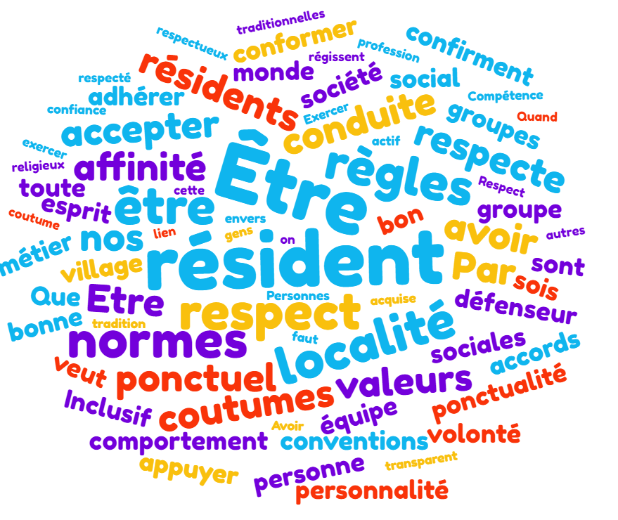

### Facteurs d’acceptation et d’exclusion au sein des groupes sociaux

Le respect des valeurs qui régissent la conduite des individus que compose la communauté constitue le principal facteur d’acceptation au sein des groupes sociaux. Comme le témoigne les propos d’un participant au focus groupe *: «  le respect strict des règles de conduite et des valeurs qui régissent le groupe constituent les principaux facteurs d’acceptation de l’individu dans la communauté »* (Focus groupe, Yawakanda).

Il ressort de l’analyse des données des entretiens que le principal facteur d’exclusion de l’individu du groupe social est le non-respect des règles et principes qui régissent la conduite de l’individu au sein du groupe. Certains de nos interlocuteurs évoquent aussi les principes de contradiction de vision avec les autres membres du groupe, comme principaux facteurs d’exclusion du groupe social. Comme le témoignent les propos d’un participant du focus group*: «Le non respect des normes de conduite constitue le principal facteur d’exclusion de l’individu de la communauté ».* (Focus groupe jeune homme, Yawakanda).

*Figure 4.8.2. Illustration des facteurs d’acceptation et d’exclusion au sein des groupes sociaux*

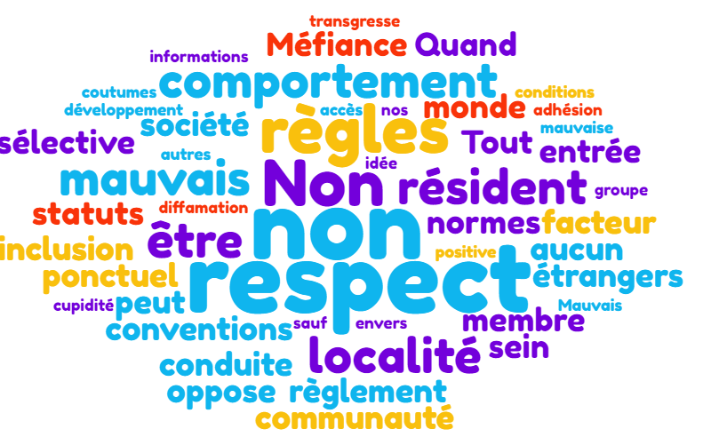

### Perceptions et pratiques qui émergent les sentiments d’infériorité ou de supériorité entre les membres des communautés

Lors des entretiens, plusieurs de nos interlocuteurs ont fait mention des formes de discriminations économiques. Ainsi, comme on peut le voir dans les propos ci-dessous, les riches seraient plus favorisés en matière de droit que les pauvres. Selon les affirmations des participants, il y aurait des citoyens de premier et de second niveau dans le traitement de ces droits. *« Les gens n’ont pas les mêmes droits, car les riches sont plus considérés que les pauvres dans ce pays. Dans les tribunaux par exemple, même si les enfants de riches ont tort, la justice tranche en leur faveur et condamne les enfants de pauvre.»* (Focus groupe professionnel, Kokry).

*« Je dirais que les gens ont les mêmes droits, mais c’est dans la pratique qu’on voit que c’est souvent le contraire. Aujourd’hui, les gens n’ont pas les mêmes droits. Quand tu n’es pas riche ou une connaissance dans l’administration publique, ton dossier peut prendre beaucoup de temps. »* (Focus groupe professionnel, Monipebougou).

### Perceptions et pratiques qui émergent les sentiments d’infériorité ou de supériorité entre les hommes et les femmes

Lors de nos discussions de groupe, certains participants ont fait mention de discrimination à l’encontre des femmes. Ils estiment que les femmes n’ont pas de pouvoir de décision dans la société. Les hommes sont les seuls qui sont habilités à décider à leur place, des choses qui les concernent. Comme le montre les propos d’un participant du focus groupe : *« Les femmes ne sont pas concertées dans les prises de décisions, la place de la femme c’est dans la cuisine »* (Focus groupe leaders communautaires, Kokry Bozo).

Cet autre participant du même focus groupe ajoute : *« Devant les hommes, les femmes n'ont pas droit à la parole »* (Focus groupe leaders communautaires, Kokry Bozo).

Certains hommes et femmes ont affirmé que la religion ou la culture qui définissent les rôles de genre sont les principales causes de cette discrimination.

D’autres disent que la discrimination envers les femmes tendrait à disparaitre : *« auparavant, elle existait dans les lieux de travail mais aujourd’hui ça tend vers la fin. Exemple, on a des ministres femmes. De plus, avec les associations et ONG impliquées dans la lutte contre la discrimination à l’encontre des femmes, ça tend* *à disparaitre.»* (Focus groupe professionnel, Monipebougou).

### Perceptions et pratiques qui valorisent le rôle de la femme au sein des communautés

La majorité des participants aux focus groups pensent que l’autonomisation économique de la femme pourrait être un facteur de valorisation de son rôle au sein de la communauté. Une autre frange insiste sur la responsabilisation des femmes et la participation des femmes dans les instances de prises. Aussi, la perception selon laquelle, les femmes sont des conseillères des hommes pour la prise de décision, selon l’adage *« la nuit porte conseil »* ou encore *« derrière tout grand homme, il y a une grande femme »,* valorise la femme au sein de la communauté.

### Perceptions et pratiques qui émergent la méfiance entre les communautés

Les préjugés dont font l’objet certains groupes sociaux, amplifient la méfiance entre les communautés. Il ressort de la synthèse des différents focus groups que le facteur de méfiance est le regard de suspicions de certaines communautés envers d’autres, qu’elles accusent de connivence avec les groupes terroristes. Dans bien de cas, l’appartenance à un groupe peut être synonyme d’être affilié à un groupe d’obédience radical. Ce genre de discours est courant dans la plupart des localités du centre ou sévit les groupes radicaux.

Les préjugés intercommunautaires sur des critères non objectifs est un frein aux vivres ensemble entre les communautés. Certains participants ont fait mention de la discrimination et stigmatisation faite contre certaines ethnies comme un facteur de méfiance entre les communautés. Ce sentiment discriminatoire est le plus souvent basé sur des jugements subjectifs dénués de raison valable. Considérer certains groupes ethniques comme voleurs de bétail ou djihadistes sur les seuls critères identitaires crée la méfiance entre les communautés.

Comme le souligne les propos d’un participant du focus groupe : *« Aujourd’hui dans notre localité, certains considère les peulhs comme des djihadistes ou en connivence avec eux »*. (Focus groupe, Docoumbo). Certains de nos enquêtés pensent que ces contradictions intercommunautaires doivent avoir des origines extérieures aux communautés en conflit.

Figure 5.8.3. Illustration des facteurs qui émergent la méfiance entre les communautés

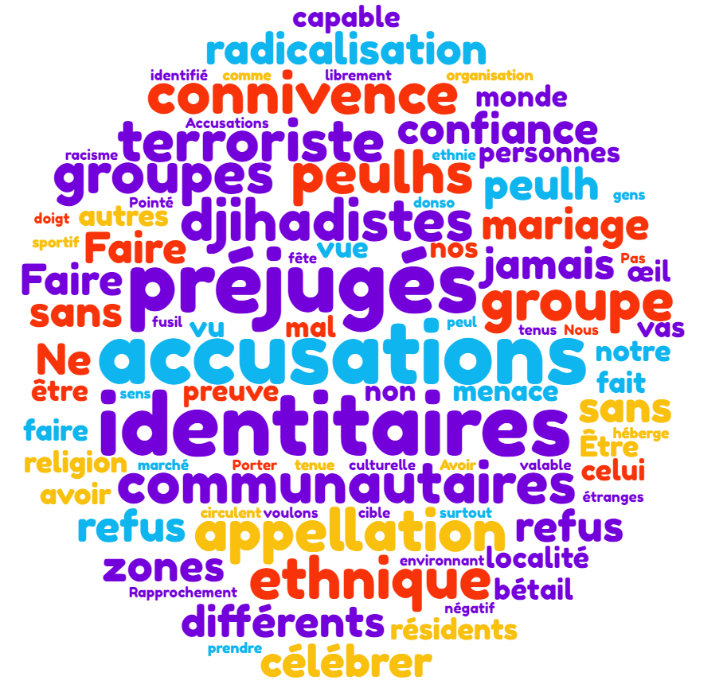

### Perceptions et pratiques qui renforcent la confiance, le rapprochement entre communautés

L’appartenance à un même espace géographique constitue un des principaux facteurs de rapprochement entre les communautés, notamment dans la région de Mopti. Selon plusieurs participants aux discussions de groupe dans le cercle Bandiagara, la provenance d’une même localité est un élément important dans le rapprochement entre les communautés. L’appartenance ethnique est aussi évoquée par des participants comme facteur de rapprochement à Bandiagara. L’appartenance à la même classe sociale est aussi un facteur important de rapprochement, d’où cette assertion d’un participant à un groupe de discussion à Bandiagara, *« Ceux qui ont les bœufs peuvent se permettre de déjeuner avec des bœufs »* (Focus group leaders communautaires Docoumbo)

Des participants ont aussi mentionné que les liens de mariage permettent renforcer la confiance et le rapprochement entre les communautés. Pour plusieurs de nos interlocuteurs, la participation aux activités communautaires autour des intérêts communs permet également aux différents membres de se rapprocher et de renforcer la confiance mutuelle entre elles. Les manifestations sportives et culturelles sont aussi des pratiques qui permettent aux communautés de renforcer leur lien de rapprochement.

Figure 6.8.4. Illustration des facteurs qui renforcent la confiance et le rapprochement entre les communautés

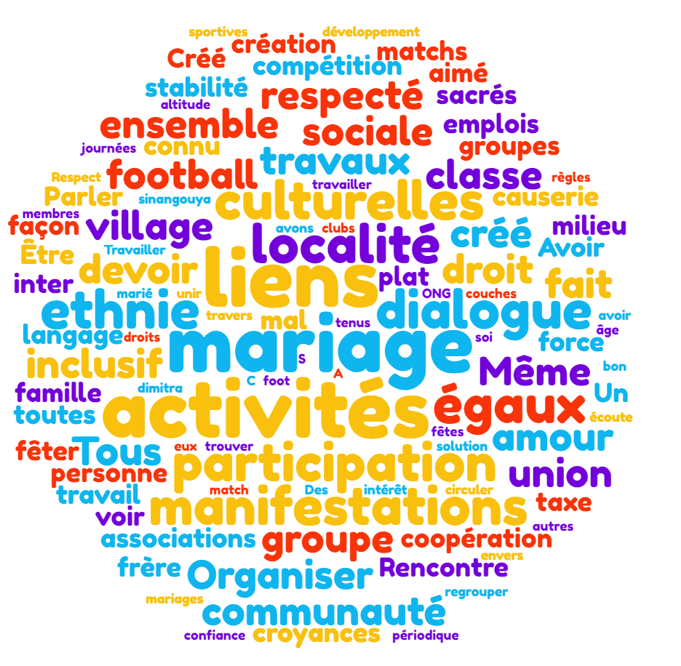

## GESTION DES RESSOURCES NATURELLES

### Principaux types ressources naturelles existant dans les communautés cibles

Il est ressorti des discussions avec les leaders communautaires que les principaux types de ressources naturelles existantes dans les localités concernées par l’étude sont :

* **Les forêts naturelles :** Les produits forestiers se subdivisent en : produits ligneux (le bois d’œuvre et bois de chauffe) ; produits non ligneux (amandes de karité, la gomme arabique, les fruits de néré, les fruits du palmier à huile, les fruits du tamarinier, les fruits du zaban, les fruits du jujubier, les Produits de ruche).

Les produits forestiers sont utilisés généralement comme : fourrages pour l’alimentation du bétail, produits de la pharmacopée, matières premières pour l’artisanat, etc.

* **Les terres de culture et jachères :** Les communes de Kokry et Monipebougou disposent d’un important potentiel de terres aménagées et non aménagées. Les terres agricoles sont irriguées par le périmètre irrigué de l'Office du Niger. En revanche, dans les communes de Bandiagara, les terres arables sont rares. L’irrigation des casiers maraîchers construits sur les espaces rocheux témoigne de la rareté de terres arables.
* **Les ressources pastorales :** L’alimentation du bétail provient des pâturages naturels et des résidus de récolte. Les espèces pastorales recensées sont constituées d’arbustes et d’herbacés annuelles et quelques espèces pérennes dans les zones inondables. On rencontre aussi des espèces de bourgou, le plus souvent accompagnées par les riz sauvages sur les sols hydromorphes. Les résidus de récoltes sont essentiellement constitués de résidus pauvres de paille de mil, sorgho, riz et faiblement de résidus riches de fanes d’arachide et de niébé.
* **Les mares :** Les mares sont de petites étendues d'eau de faible profondeur, souvent munies de berges en pente douce.  Il existe dans la région une multitude de mares dans la zone, notamment à Docoumbo, Kendié, Kokry Bozo et Fing. Les mares sont utilisées pour différents usages, comme réserve d’eau pour usage domestique, l’agriculture de décrue ou le maraichage, l’abreuvement des animaux et la pêche dans certains cas.

### Perception sur les mécanismes de gestion des ressources naturelles

Les systèmes de gestion des ressources naturelles reposent sur un certain nombre de pratiques, de normes et de hiérarchies sociales, qui ont structuré de puissants réseaux de relations de pouvoir pluriséculaires entre différentes catégories d’institution (ASSN, 2017).

Les communautés continuent de gérer les ressources naturelles en dépit des cadres juridiques et des institutions modernes. On assiste donc, à la coexistence des systèmes modernes et traditionnels en matière de gestion des ressources naturelles.

Dans les localités de la zone de l’étude, la gestion des ressources naturelles est régie par plusieurs mécanismes comme : Les conventions ou chartes locales, les comites de gestion, les comités de surveillance et la gestion coutumière par les Chefferies traditionnelles.

De l’avis de plusieurs participants aux groupes de discussions ces mécanismes, dans leur conception sont jugés inclusifs et s’inscrivent dans la dynamique de la promotion de la gouvernance locale en matière de gestion des ressources naturelles. Toutefois, ils rencontrent des difficultés à plusieurs endroits. En effet, la plupart des comités de gestion et de surveillance sont fonctionnels, mais influencent très peu les décisions sur l’utilisation des ressources. Par ailleurs, les conventions et chartes locales sont très peu respectées par les parties. En ce qui concerne les chefferies locales, bien qu’elles continuent de bénéficier de la reconnaissance et du respect de la majorité de la population, leurs rôles dans la gestion des ressources naturelles sont de plus en plus contestés avec les transformations politiques et sociales, ainsi que la nouvelle dynamique des conflits.

Figure 7.9.1. Illustration des principaux mécanismes de gestion des ressources naturelles au sein des communautés

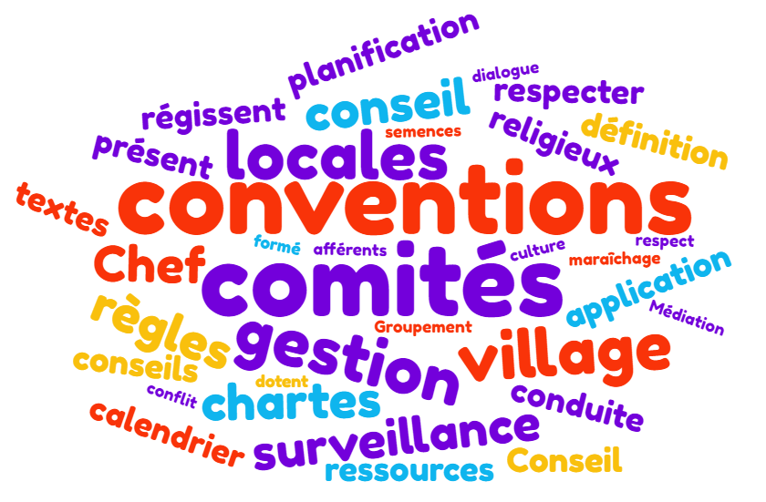

Selon les résultats des enquêtes auprès des ménages, 42% des chefs de ménages sont membres des comités de gestion des ressources naturelles. Les hommes sont plus présents dans les comités que les femmes, avec respectivement 44% contre 35%. Les chefs de ménages sont plus présents dans les comités de gestion des ressources naturelles au niveau des communes de Kokry (52%) et Docoumbo (48%).

*Tableau 3.17.1*. *Répartition des chefs de ménage qui sont membres des comités de gestion des ressources naturelles selon le sexe*

|  |  |  |  |  |  |  |
| --- | --- | --- | --- | --- | --- | --- |
| Sexe | Unités | Doucoumbo | Kendié | Kokry | Monipebougou | Total |
| Masculin | Nombre | 43 | 29 | 35 | 33 | **140** |
| % | 55,8% | 39,2% | 48,6% | 35,5% | **44,3%** |
| Féminin | Nombre | 12 | 9 | 10 | 6 | **37** |
| % | 32,4% | 23,1% | 71,4% | 37,5% | **34,9%** |
| Total | **Nombre** | **55** | **38** | **45** | **39** | **177** |
| **%** | **48,2%** | **33,6%** | **52,3%** | **35,8%** | **41,9%** |

La volonté d’améliorer les ressources naturelles et la cohésion sociale constitue la principale raison pour la plupart des chefs de ménages d’adhérer aux comités de gestion de ressources naturelles. D’autres raisons sont évoquées comme la recherche de notoriété et le devoir de protéger des ressources naturelles.

*Graphique 14.5.2.Répartition des chefs de ménage selon les raisons qui ont motivé à être membre des comités de gestion des ressources naturelles*

Les résultats des enquêtes ménages montrent que les communautés ont une bonne appréciation des mécanismes de gestion des ressources naturelles, dans la mesure où 92% des chefs de ménages ont affirmé en être satisfaits ou très satisfaits.

Le niveau de satisfaction des femmes est plus élevé que celles des hommes, avec 95% de femmes qui disent être satisfaites ou très satisfaites contre 90% pour les hommes. *Le niveau de satisfaction dépend significative du sexe des chefs de ménage (X2≠0 et p<5%).*

Les ménages des communes de Bandiagara ont un niveau de satisfaction plus élevé que ceux de Macina. Respectivement 99% et 97% des chefs de ménages ont affirmé être satisfaits ou très satisfaits du fonctionnement des comités de gestion des ressources. Cette proportion est plus faible à Kokry, avec 79% des chefs de ménages. Elle est de 87% à Monipebougou. *Cette différence est statistiquement significative au seuil de 5% (X2≠0 et p<5%).*

*Graphique 15.5.3.Répartition des chefs de ménage selon le degré de satisfaction sur les comités de gestions des ressources naturelles*

### Perception sur l’accès aux ressources naturelles

* **Décision d’utilisation des ressources naturelles**

Il ressort de l’analyse des données que la hiérarchie sociale a lien fort avec les modes de gestion des ressources. Dans les localités de la zone de l’étude, l’utilisation des ressources comme les forets naturelles et les mares est décidée par la chefferie locale.

En ce qui concerne les terres de cultures et les pâturages, ce sont généralement les familles propriétaires et les chefferies qui ont des décisions sur leur utilisation.

Dans certains cas, les collectivités territoriales, notamment les mairies sont impliquées dans les décisions d’utilisation des ressources comme les terres de culture, les pâturages ou les mares.

* **Principaux utilisateurs des ressources naturelles**

L’utilisation des ressources naturelles est fortement liée aux systèmes de production de communautés. Ainsi, il ressort de la synthèse des discussions de groupe que les principaux utilisateurs des ressources naturelles sont les agriculteurs, les éleveurs, les exploitants forestiers et les pêcheurs (dans la commune de Kokry).

Globalement, les communautés ont une bonne perception en matière d’accès équitable aux ressources, dans la mesure où 66% des chefs de ménages affirment que le niveau d’accès de leurs ménages aux ressources naturelles est sensiblement égal à celles des autres. Cette proportion est nettement plus élevée chez les femmes de ménages par rapport aux hommes, avec respectivement 73% et 63%. *Toutefois, la perception des chefs de ménages ne dépend pas statistiquement du sexe (p>5%).*

Les ménages des communes de Bandiagara ont une perception plus positive sur le niveau d’équité que celle ceux de Macina. En effet, pour 85% des chefs de ménages à Docoumbo et 77% à Kendié, le niveau d’accès de leurs ménages aux ressources naturelles est égal à celui des autres. Cette proportion est de 63% à Monipebougou ; et plus faible à Kokry avec seulement 41% des chefs de ménages. *Cette différence est statistiquement significative (X2≠0 et p<5%).*

*Tableau 3.18.2*. *Répartition des chefs de ménage selon leur perception sur le niveau d’accès de leur ménage aux ressources naturelles par cercle*

|  |  |  |  |  |  |  |  |  |  |  |  |
| --- | --- | --- | --- | --- | --- | --- | --- | --- | --- | --- | --- |
| Communes | Sexe | Plus faible que d’autres | | Sensiblement égal | | Meilleur que d’autres | | Ne sait pas | | Total | |
| **Nbre** | **%** | **Nbre** | **%** | **Nbre** | **%** | **Nbre** | **%** | **Nbre** | **%** |
| Doucoumbo | Masculin | 0 | 0,0% | 97 | 82,2% | 0 | 0,0% | 21 | 17,8% | **118** | **100,0%** |
| Féminin | 0 | 0,0% | 48 | 90,6% | 0 | 0,0% | 5 | 9,4% | **53** | **100,0%** |
| Total | 0 | 0,0% | 145 | 84,8% | 0 | 0,0% | 26 | 15,2% | **171** | **100,0%** |
| Kendié | Masculin | 2 | 1,3% | 116 | 76,3% | 1 | ,7% | 33 | 21,7% | **152** | **100,0%** |
| Féminin | 0 | 0,0% | 51 | 78,5% | 0 | 0,0% | 14 | 21,5% | **65** | **100,0%** |
| Total | 2 | ,9% | 167 | 77,0% | 1 | ,5% | 47 | 21,7% | **217** | **100,0%** |
| Kokry | Masculin | 44 | 23,7% | 74 | 39,8% | 10 | 5,4% | 58 | 31,2% | **186** | **100,0%** |
| Féminin | 5 | 17,2% | 14 | 48,3% | 1 | 3,4% | 9 | 31,0% | **29** | **100,0%** |
| Total | 49 | 22,8% | 88 | 40,9% | 11 | 5,1% | 67 | 31,2% | **215** | **100,0%** |
| Monipebougou | Masculin | 15 | 10,3% | 94 | 64,4% | 4 | 2,7% | 33 | 22,6% | **146** | **100,0%** |
| Féminin | 5 | 17,2% | 16 | 55,2% | 0 | 0,0% | 8 | 27,6% | **29** | **100,0%** |
| Total | 20 | 11,4% | 110 | 62,9% | 4 | 2,3% | 41 | 23,4% | **175** | **100,0%** |
| Ensemble | **Masculin** | **61** | **10,1%** | **381** | **63,3%** | **15** | **2,5%** | **145** | **24,1%** | **602** | **100,0%** |
| **Féminin** | **10** | **5,7%** | **129** | **73,3%** | **1** | **,6%** | **36** | **20,5%** | **176** | **100,0%** |
| **Total** | **71** | **9,1%** | **510** | **65,6%** | **16** | **2,1%** | **181** | **23,3%** | **778** | **100,0%** |

### Facteurs déclencheurs des conflits liés aux ressources naturelles

Des conflits surviennent entre les communautés au niveau local, généralement à cause de l’utilisation des ressources naturelles. Le contexte d’insécurité dans le centre modifie les couloirs de transhumance qui amplifie les risques de conflictualités entre les communautés en quête de ressources.

Il ressort des résultats des discussions avec les communautés que les conflits liés aux ressources naturelles surviennent généralement à cause des facteurs comme : la divagation des animaux ; le non respect des conventions, chartes et règlements ; le non respect des couloirs de transhumance ou l’obstruction des pistes de passage des animaux.

### Perception sur les mécanismes des résolutions des conflits liés aux ressources naturelles

La médiation entre les belligérants, sous l’égide des leaders traditionnels, religieux ou coutumiers constitue le principal mécanisme de résolution des conflits. De l’avis des communautés, ce mécanisme reste très efficace dans la résolution des conflits liés aux ressources naturelles.

Toutefois, ce mécanisme, en dépit de sa popularité auprès des communautés, connait quelques difficultés avec la nouvelle dynamique sécuritaire dans la zone. Ce constat est confirmé par les propos de ce participant au focus group *« Les médiations des chefs traditionnels sont très efficaces, à part que la situation d’insécurité devient incontrôlable »* (Participants focus group leaders communautaire Amba/Kendié).

# CONCLUSION ET RECOMMANDATIONS

La présente étude de base visait à établir la situation initiale du projet au début de l’intervention auprès les bénéficiaires. Aux termes de la collecte et de l’analyse des données, des constats majeurs ressortent.

La plupart des conflits entre les communautés et les groupes d’intérêt économiques sont occasionnés par les compétitions autour des ressources naturelles. En effet, vu la nature des systèmes de production des communautés, l’exploitation des espaces agropastoraux occasionnent de nombreux conflits, notamment entre agriculteurs et éleveurs. La recherche de leadership et de pouvoir engendre également des conflits entre les communautés et groupes. Pour gérer ces conflits, la médiation sous l’égide des leaders locaux traditionnels et religieux constitue le principal mécanisme préféré par les communautés.

La situation d’insécurité dans la zone est beaucoup liée aux activités de banditisme qu’aux conflits intercommunautaires. Ainsi, les vols de bétails et biens matériels, les assassinats ciblés, les enlèvements de personnes et les braquages sur les axes routiers constituent les 3 principaux problèmes d’insécurité rencontrés par les populations. Cela fait que la confiance entre les communautés demeure une réalité, étant donné que 82% des chefs de ménages enquêtés continuent de penser que la confiance existe entre les communautés.

En ce concerne la confiance aux autorités, le niveau de confiance des communautés envers les collectivités locales, notamment en matière de fourniture de services sociaux, est plus élevé qu’envers l’Etat central. Le principal grief que les communautés adressent à l’Etat est la faible prise en charge de leur sécurité. Ce grief est mentionné par 76% des chefs de ménages. Le vide institutionnel crée par l’absence des forces de défense et de sécurité , ainsi que des services de l’Etat, entraine une perte de confiance en celui-ci et contribue à modifier la perception des populations, du rôle de l’État à garantir leur sécurité, à offrir une justice équitable et à répondre à leurs besoins économiques et sociaux.

En matière de cohésion sociale, les communautés apprécient fortement les rencontres et dialogues inter et intra- communautaires de réconciliation, qui selon eux, leurs permettent de renforcer le vivre ensemble. Toujours en termes de cohésion sociale, le respect des règles et valeurs qui régissent la conduite des groupes et individus constitue le principal facteur d’acceptation au sein des groupes sociaux. L’appartenance géographique, les liens de mariage et les activités communautaires constituent les principaux facteurs de rapprochement des communautés. En revanche, les préjugés dont font l’objet certains groupes sociaux, amplifient la méfiance entre les communautés.

En ce qui concerne l’utilisation et la gestion des ressources naturelles, la hiérarchie sociale a lien fort avec les modes de gestion des ressources, dans la mesure où la décision d’utilisation de ces ressources respect du domaine exclusif des chefferies locales dans la plupart des localités. En outre, les systèmes de production des communautés déterminent l’utilisation des ressources naturelles. En fin, on peut constater que les communautés ont une bonne perception en matière d’accès équitable aux ressources.

Ces différents constats nous conduisent à faire un certain nombre de recommandations.

1. Les approches du projet, notamment les thèmes des dialogues qui seront soutenus, devront mettre un accent particulier sur la gestion consensuelle des ressources naturelles ;
2. Le volet sur la restauration des moyens d’existence des communautés devra être renforcé, à travers, notamment des activités d’intérêt communautaire. Ce qui aura l’avantage, non seulement de créer des rapprochements entre les communautés, mais aussi de permettre aux couches vulnérables, notamment aux jeunes de ne pas adopter des stratégies négatives de survie ou d’autres activités illicites.
3. Dans le cadre de la promotion du dialogue, le projet devrait initier des cadres de concertation avec des acteurs étatiques pour discuter et prendre en compte certains griefs des communautés.
4. Mettre à l’échelle l’approche de planification communautaire dans toutes les localités d’intervention du projet (si la situation sécuritaire le permet), avec un accent particulier sur la prise en compte des facteurs déclencheurs des conflits liés aux ressources naturelles.

# ANNEXES

**Annexe 1 : Valeurs Baseline des indicateurs de PBF**

| **Résultats** | **Indicateurs initiaux** | **Indicateurs proposés (ajustement)** | | **Valeurs Baseline** |
| --- | --- | --- | --- | --- |
| **Résultat 1:** Les dialogues intra et intercommunautaires sont mis en place pour promouvoir la paix sociale, réduire les violences, renforcer la redevabilité des autorités et favoriser le vivre ensemble et un retour des personnes déplacées et refugiées | **Indicateur 1 a:** Pourcentage de réduction des incidents violents intra et intercommunautaires | Pourcentage de membres de communautés qui signalent une réduction des conflits violents intra et intercommunautaires au cours des 12 derniers mois | | Masculin : 42,9%  Féminin : 43,8%  **Total : 43,1%**  Docoumbo : 9,9%  Kendie : 54,4%  Kokry : 44,7%  Monipebougou : 59,4%  18- 35 ans : 56,7%  Plus de 35 ans : 35,6% |
| **Indicateur 1 b:** Perceptions des autres communautés | Pourcentage de membres de la communauté qui ont la perception d’acceptance envers d’autres communautés (ethniques, professionnelles ou confessionnelles) vivant dans leurs localités | | Masculin : 91,1%  Féminin : 83,8%  **Total : 89,9%**  Docoumbo : 57,1%  Kendie : 84,6%  Kokry : 91,4%  Monipebougou : 92,6%  18- 35 ans : 94,5%  Plus de 35 ans : 85,2% |
| **Indicateur 1 c:** Nombre des personnes déplacées et refugiées retournées, désagrégé par sexe et par âge |  | | **PDI**  Moins de 18 ans : 6063  18-59 ans : 3139  Plus de 59 ans : 226  Kokry : 354  Monipebougou : 29  Docoumbo : 6067  Kendie : 2978  **Total : 9428**  **PDI retournées :**  Moins de 18 ans : 88  18-59 ans : 73  Plus de 59 ans : 6  Kokry : 0  Monipebougou : 167  Docoumbo : 0  Kendie : 0  **Total : 167**  **Rapatriés**  Moins de 18 ans : 0  18-59 ans : 0  Plus de 59 ans : 0  Kokry : 0  Monipebougou : 0  Docoumbo : 0  Kendie : 0  **Total : 0**  ***(Source : DTM juillet 2021)*** |
|  | Pourcentage de membres des communautés cibles qui estiment que les griefs communautaires pris en compte par l’Etat | | Masculin : 34,7%  Féminin : 46,6%  **Total : 37,4%**  Docoumbo : 26,3%  Kendie : 45,2%  Kokry : 40,5%  Monipebougou : 39,4%  18- 35 ans : 48,0%  Plus de 35 ans : 31,6% |
|  | Pourcentage de membres des communautés cibles qui estiment que les griefs communautaires pris en compte par les collectivités territoriales | | Masculin : 44,7%  Féminin : 50,0%  **Total : 45,9%**  Docoumbo : 32,7%  Kendie : 46,1%  Kokry : 52,6%  Monipebougou : 50,3%  18- 35 ans : 57,5%  Plus de 35 ans : 39,6% |
|  | Pourcentage de membres des communautés cibles qui ont confiance en la capacité de l’État de garantir la sécurité de leurs communautés | | Masculin : 47,3%  Féminin : 54,5%  **Total : 49,0%**  Docoumbo : 51,5%  Kendie : 61,8%  Kokry : 41,4%  Monipebougou : 40,0%  18- 35 ans : 53,5%  Plus de 35 ans : 46,5% |
|  | Pourcentage des membres des communautés cibles qui ont une appréciation positive de la gestion des collectivités territoriales, en matière de transparence et de fourniture de services sociaux | | Masculin : 24,8%  Féminin : 18,8%  **Total : 23,3%**  Docoumbo : 31,6%  Kendie : 30,0%  Kokry : 14,4%  Monipebougou : 17,7%  18- 35 ans : 25,5%  Plus de 35 ans : 21,2% |
|  | Pourcentage des membres des communautés cibles qui ont une appréciation positive de la capacité de l'Etat en matière de fourniture de justice équitable, d’opportunités économiques et de services sociaux | | Masculin : 11,3%  Féminin : 15,3%  **Total : 12,2%**  Docoumbo : 18,7%  Kendie : 8,8%  Kokry : 14,4%  Monipebougou : 7,4%  18- 35 ans : 10,5%  Plus de 35 ans : 13,1% |
|  | Pourcentage de membres des communautés cibles qui déclarent avoir participe à des forums de dialogue au niveau local, régional ou national | | Masculin : 40,9%  Féminin : 21,0%  **Total : 36,4%**  Docoumbo : 21,1%  Kendie : 12,4%  Kokry : 57,2%  Monipebougou : 55,4%  18- 35 ans : 37,5%  Plus de 35 ans : 35,8% |
| **Résultat 2:** La réconciliation communautaire est enclenchée à partir de discussions sur les expériences et impacts vécus lors de la crise et est renforcée à travers des initiatives communes qui créent de liens socio-économiques pour bâtir un futur commun et le vivre ensemble | **Indicateur 1 b:** Satisfaction à l'égard du processus de planification du projet | Niveau de satisfaction des communautés sur le processus de planification communautaire | La tenue de planification communautaire a été signalée dans les localités des communes de Kokry et de Monipebougou. Selon les interlocuteurs, cette activités de planification ont enregistré la participation de plusieurs couches des communautés (Agriculteurs Eleveurs sédentaires, Eleveurs nomades/transhumants, Pêcheurs, Exploitants forestiers, Artisans, Commerçants et Personnes déplacées).  De l’avis de la majorité des leaders communautaires rencontrés, la planification communautaire prévoient des actions de cohésion sociale dans une large mesure. Toutefois, un nombre important de leaders pensent que les facteurs déclencheurs des conflits liés aux ressources naturelles ne sont pas pris en compte. | |
| **Indicateur 2 a:** Sentiment de confiance envers des autres communautés | Pourcentage de membres des communautés cibles qui ont le sentiment que la confiance existe entre les communautés | | Masculin : 80,9%  Féminin : 86,4%  **Total : 82,1%**  Docoumbo : 97,7%  Kendie : 91,7%  Kokry : 67,0%  Monipebougou : 76,6%  18- 35 ans : 87,6%  Plus de 35 ans : 79,1% |
|  | Niveau d’acceptance et intérêt de vivre ensemble avec d’autres communautés (ethniques, professionnelles ou confessionnelles) | | Masculin : 90,5%  Féminin : 91,5%  **Total : 90,7%**  Docoumbo : 93,0%  Kendie : 95,5%  Kokry : 89,8%  Monipebougou : 86,3%  18- 35 ans : 92,4%  Plus de 35 ans : 89,9% |
| **Indicateur 2 b:** Utilisation et attitude des participants à l'égard des forums de dialogue | Degré de satisfaction des membres des communautés sur les forums de dialogue | | Masculin : 62,1%  Féminin : 43,8%  **Total : 58,0%**  Docoumbo : 34,5%  Kendie : 26,7%  Kokry : 89,1%  Monipebougou : 81,1%  18- 35 ans : 59,3%  Plus de 35 ans : 53,7% |
| **Indicateur 2 c:** Changement des moyens d'existence désagrégée par groupe socioéconomique | Pourcentage de chefs de ménages qui estiment que les conflits ont entrainé un changement dans les activités liées à leurs moyens d'existence | | Masculin : 14,3%  Féminin : 13,1%  **Total : 14,0%**  Docoumbo : 5,8%  Kendie : 21,2%  Kokry : 13,5%  Monipebougou : 13,7%  18- 35 ans : 17,5%  Plus de 35 ans : 12,1% |
| **Résultat 3:** Une approche axée sur la base (communautés et autorités locales) est conduite pour favoriser une gestion des terres, des pâturages et les ressources en eau pérenne et non violente | **Indicateur 3 a:** Perception d'équité dans la gestion des ressources naturelles | Pourcentage de membre des communautés cibles qui pensent que les ressources naturelles *(fleuve, rivière, sources, foret, espaces de chasse, terre fertiles, châteaux d’eaux, …)* sont gérées de manière équitable | | Masculin : 63,3%  Féminin : 73,3%  **Total : 65,6%**  Docoumbo : 84,8%  Kendie : 77,0%  Kokry : 40,9%  Monipebougou : 62,9%  18- 35 ans : 66,2%  Plus de 35 ans : 65,2% |
|  | Degré de satisfaction des membres des communautés cibles sur le niveau de fonctionnement des comités de gestions des ressources naturelles (*fleuve, rivière, sources, foret, espaces de chasse, terre fertiles, châteaux d’eaux, …*) | | Masculin : 89,8%  Féminin : 95,3%  **Total : 91,2%**  Docoumbo : 96,5%  Kendie : 99,1%  Kokry : 79,1%  Monipebougou : 87,1%  18- 35 ans : 90,7%  Plus de 35 ans : 91,5% |
|  | Nombre des communautés qui à travers la planification communautaire participative ont pris en compte le besoin de développer les mécanismes inclusives pour prévenir les violences ou gérer les conflits par rapport à l’accès aux ressources naturelles | | Docoumbo : 0  Kendie : 0  Kokry : 0  Monipebougou : 3  **Total :3** |

1. Un domaine d’étude est une partie de l’univers sondé pour laquelle sont recherchés des résultats significatifs et d’une précision suffisante.
2. <https://iddpnql.ca/planification-communautaire-globale/>